**Lampiran I**

**RENCANA PELAKSANAAN PEMBELAJARAN (RPP)**

**Kelas Eksperimen**

Satuan Pendidikan : SD Negeri 101952 Tualang

Tema 8 : Lingkungan Sahabat Kita

Subtema 1 : Manusia dan Lingkungan

Fokus Pembelajaran : Bahasa Indonesia dan PPKn, IPS

Alokasi Waktu **:** 2 x 35 menit

**A. Kompetensi Inti**

* Menerima dan menjalankan ajaran agama yang di anutnya
* Memiliki perilaku jujur, disiplin, tanggung jawab, santun, peduli, dan percaya diri dalam berinteraksi dengan keluarga, teman dan guru
* Memahami pengetahuan faktual dengan cara mengamati (mendengar, melihat, membaca dan menanya) berdasarkan rasa ingin tahu tentang dirinya, makhluk ciptaan tuhan dan kegiatannya, dab benda-benda yang dijumpainya dirumah, sekolah.
* Menyajikan pengetahuan factual dalam Bahasa yang jelas dan logis dan sistematisdalam karya yang estetis dalam Gerakan yang mencerminkan anak sehat, dan dalam Tindakan yang mencerminkan perilaku anak beriman dan berakhlak mulia.

**B. Kompetisi Dasar (KD) dan Indikator**

**Bahasa Indonesia**

|  |  |
| --- | --- |
| **Kompetensi Dasar** | **Indikator Pencapaian Kompetensi** |
| 3.8 Menguraikan urutan peristiwa atau tindakan yang terdapat pada teks nonfiksi | 3.8.1 Membaca teks narasi peristiwa atau tindakan yang terdapat pada teks nonfiksi |
| 4.8 Menyajikan kembali peristiwa atau tindakan dengan memperhatikan latar cerita yang terdapat pada teks fiksi | 4.8.1 Memperjelas peristiwa atau tindakan dengan memperhatikan latar cerita |

**PPKn**

|  |  |
| --- | --- |
| **Kompetensi Dasar** | **Indikator Pencapaian Kompetensi** |
| 1.3. Mensyukuri keragaman sosial masyarakat sebagai anugerTuhan Yang Maha Esa dalam konteks Bhineka Tunggal Ika  2.3 Bersikap toleran dalam keragaman sosial budaya masyarakat dalam konteks Bhineka Tunggal Ika  3.3 Menelaah keragaman sosial budaya masyarakat | 3.3.1 Menyusun pertanyaan tentang keberagaman sosial budaya masyarakat |
| 4.3 Menyelenggarakan kegiatan yang mendukung keragaman sosial budaya masyarakat | 4.3.1 Menyimpulkan isi informasi yang diperoleh dari berbagai sumber terkait keberagaman sosial budaya masyarakat |

**IPS**

|  |  |
| --- | --- |
| **Kompetensi Dasar (KD)** | **Indikator** |
| 3.3. Menganalisis peran ekonomi dalam upaya mensejahterakan kehidupan masyarakat dibidang sosial dan budaya untuk memperkuat kesatuan dan persatuan bangsa indonesia serta hubungannya dengan karakteristik ruang.  3.4. Menyajikan hasil analisis tentang peran ekonomi dalam upaya mensejahterakan kehidupan masyarakat di bidang sosial dan budaya untuk memperkuat kesatuan dan persatuan bangsa. | 3.3.2 Mengaitkan peran ekonomi dalam upaya mensejahterakan masyarakat berdasarkan jenis-jenis usaha masyarakat Indonesia  3.3.3 Menganalisis hubungan antara kegiatan ekonomi dan perkembangan sosial dan budaya suatu masyarakat.  3.4.1 Merumuskan strategi atau solusi inovatif untuk meningkatkan peran ekonomi dalam membangun sosial dan budaya. |

**C. Tujuan Pembelajaran**

* Melalui kegiatan membaca bersama, siswa mampu memperjelas peristiwa pada teks.
* Melalui kegiatan pengamatan, siswa mampu menyusun pertanyaan mengenai keragaman sosial budaya masyarakat Indonesia.
* Setelah menuyusun pertanyaan, siswa mampu Menyimpulkan isi informasi yang diperoleh dari berbagai sumber terkait keberagaman sosial budaya masyarakat
* setelah guru menjelaskan materi menggunakan power point, peserta didik mampu mengaitkan peran ekonomi dalam upaya mensejahterakan masyarakat berdasarkan jenis-jenis usaha masyarakat Indonesia
* Melalui kegiatan bermain kelompok, peserta didik mampu mengevaluasi dampak positif dan negatif dari kegiatan ekonomi terhadap aspek sosial dan budaya
* Dengan bekerjasama bersama kelompok, menganalisis hubungan antara kegiatan ekonomi dan perkembangan sosial dan budaya suatu masyarakat.

**D. Materi ajar/Materi pokok**

kegiatan ekonomi dalam upaya mensejahterakan masyarakat di bidang sosial dan budaya

**E. Pendekatan dan Metode pembelajaran**

1. Metode: Ceramah, tanya jawab, penugasan, diskusi dan permainan.

2. Pendekatan : Saintifik dan TPACK

**F. Kegiatan Pembelajaran**

|  |  |  |
| --- | --- | --- |
| **Kegiatan** | **Deskripsi Kegiatan** | **Alokasi Waktu** |
| **Pertemuan I** |
| **Pendahuluan** | * Guru mengawali pembelajaran dengan memberi salam dan menyapa siswa * Seorang siswa memimpin doa dipimpin ketua kelas * Guru mengecek kehadiran siswa * Guru menyampaikan kompetensi yang hendak dicapai dengan menggunakan media interaktif berbasis wordwall | 10 Menit |
| **Inti** | * Siswa membaca teks “Rumah Betang Uluk Palin”. * Siswa diajak bertanya jawab mengenai isi bacaan * Guru menjelaskan materi di *wordwall* tentang toleran dalam keragaman sosial budaya masyarakat dan peran ekonomi dalam upaya mensejahterakan kehidupan masyarakat di bidang sosial dan budaya * Guru bertanya kepada siswa tentang apa saja usaha yang ada pada lingkungan sekitar dan bagaimana peran ekonomi dalam sosial budaya di masyarakat * Guru membagi siswa menjadi beberapa kelompok siswa atau tim yang beranggotakan 5-6 orang * Guru memberikan lembar kerja kelompok dan berdiskusi kelompok * Guru memberikan selembar kertas pada setiap kelompok yang berisikan aturan dalam bermain. * Permainan diawali dengan memberitahukan aturan. Setelah itu, permainan dimulai * Pada awal permainan setiap kelompok memiliki skor 0 poin * Sebelum bermain setiap kelompok menentukan terlebih dahulu yang akan maju kedepan untuk mengklik atau menjawab pertanyaan yang ada di depan yang sudah terhubung dengan aplikasi *wordwall* * selanjutnya soal dikerjakan secara kelompok * untuk menjawab pertanyaan yang ada didepan maka setiap kelompok harus cepat dan bekerja sama * Setelah mengetahui jawaban, perwakilan kelompok yang sudah dipilih dengan cepat mengangkat tangan untuk memilih jawaban yang sudah ada di depan dan mengklik jawaban yang dianggap benar oleh kelompoknya. Setelah diklik maka akan otomatis membuka kunci jawaban dan skor hanya diberikan kepada kelompok yang menjawab benar. * Apabila kelompok pertama maju salah maka soal akan dilempar ke kelompok lainnya hingga jawaban benar. * Setelah semua soal terjawab maka guru menentukan skor setiap kelompok. | 50 Menit |
| **Penutup** | * Guru memberikan penghargaan kepada tim atau kelompok yang poinnya tertinggi * Guru mengarahkan siswa untuk menyimpulkan pembelajaran hari ini * Guru mengingatkan untuk materi pertemuan berikutnya * Guru menutup pembelajaran dengan doa bersama yang dipimpin salah satu siswa lalu mengucap salam | 10 Menit |

**G. Media, Alat dan Sumber Belajar**

1. Media: Aplikasi *wordwall*, spidol berwarna, infokus, dan laptop.

2. Sumber belajar: buku siswa, dan google

1. **Bentuk Instrumen Penilaian**

**1. Penilaian Pengetahuan**

|  |  |  |  |
| --- | --- | --- | --- |
| **Muatan** | **Indikator** | **Teknik Penilaian** | **Bentuk Instumen** |
| Bahasa Indonesia | Instrumen Penilaian: Rubrik  KD Bahasa Indonesia 3.8 dan 4.8 | Tes tertulis | Soal pilihan ganda |
| PPKn | KD PPKn 3.3 dan 4.3 |  |  |
| IPS | KD Ilmu Pengetahuan Sosial 3.3 dan 4.3 |  |  |

**2. Penilaian Sikap**

|  |  |  |  |  |  |
| --- | --- | --- | --- | --- | --- |
| **No.** | **Tanggal** | **Nama Siswa** | **Catatan Perilaku** | **Butir Sikap** | **Tindak Lanjut** |
| **1.** |  |  |  |  |  |
| **2.** |  |  |  |  |  |
| **3.** |  |  |  |  |  |
| **4.** |  |  |  |  |  |
| **5.** |  |  |  |  |  |

Refleksi Guru:

|  |  |
| --- | --- |
| Mengetahui Kepala Sekolah,  **Nurasiah, S. Pd**  NIP. 19690507 200701 2 011 | Tualang. Juni 2024 Peneliti  **( Putri Syahpitri )** |

**Lampiran 2**

**RENCANA PELAKSANAAN PEMBELAJARAN (RPP)**

**Kelas Eksperimen**

Satuan Pendidikan : SD Negeri 101952 Tualang

Tema 8 : Lingkungan Sahabat Kita

Subtema 1 : Manusia dan Lingkungan

Fokus Pembelajaran : Bahasa Indonesia dan PPKn, IPS

Alokasi Waktu **:** 6 x 35 menit

**A. Kompetensi Inti**

* Menerima dan menjalankan ajaran agama yang di anutnya
* Memiliki perilaku jujur, disiplin, tanggung jawab, santun, peduli, dan percaya diri dalam berinteraksi dengan keluarga, teman dan guru
* Memahami pengetahuan faktual dengan cara mengamati (mendengar, melihat, membaca dan menanya) berdasarkan rasa ingin tahu tentang dirinya, makhluk ciptaan tuhan dan kegiatannya, dab benda-benda yang dijumpainya dirumah, sekolah.
* Menyajikan pengetahuan factual dalam Bahasa yang jelas dan logis dan sistematisdalam karya yang estetis dalam Gerakan yang mencerminkan anak sehat, dan dalam Tindakan yang mencerminkan perilaku anak beriman dan berakhlak mulia.

**B. Kompetisi Dasar (KD) dan Indikator**

**Bahasa Indonesia**

|  |  |
| --- | --- |
| **Kompetensi Dasar** | **Indikator Pencapaian Kompetensi** |
| 3.8 Menguraikan urutan peristiwa atau tindakan yang terdapat pada teks nonfiksi | 3.8.1 Membaca teks narasi peristiwa atau tindakan yang terdapat pada teks nonfiksi |
| 4.8 Menyajikan kembali peristiwa atau tindakan dengan memperhatikan latar cerita yang terdapat pada teks fiksi | 4.8.1 Memperjelas peristiwa atau tindakan dengan memperhatikan latar cerita |

**PPKn**

|  |  |
| --- | --- |
| **Kompetensi Dasar** | **Indikator Pencapaian Kompetensi** |
| 1.3. Mensyukuri keragaman sosial masyarakat sebagai anugerTuhan Yang Maha Esa dalam konteks Bhineka Tunggal Ika  2.3 Bersikap toleran dalam keragaman sosial budaya masyarakat dalam konteks Bhineka Tunggal Ika  3.3 Menelaah keragaman sosial budaya masyarakat | 3.3.1 Menyusun pertanyaan tentang keberagaman sosial budaya masyarakat |
| 4.3 Menyelenggarakan kegiatan yang mendukung keragaman sosial budaya masyarakat | 4.3.1 Menyimpulkan isi informasi yang diperoleh dari berbagai sumber terkait keberagaman sosial budaya masyarakat |

**IPS**

|  |  |
| --- | --- |
| **Kompetensi Dasar (KD)** | **Indikator** |
| 3.3. Menganalisis peran ekonomi dalam upaya mensejahterakan kehidupan masyarakat dibidang sosial dan budaya untuk memperkuat kesatuan dan persatuan bangsa indonesia serta hubungannya dengan karakteristik ruang.  3.4. Menyajikan hasil analisis tentang peran ekonomi dalam upaya mensejahterakan kehidupan masyarakat di bidang sosial dan budaya untuk memperkuat kesatuan dan persatuan bangsa. | 3.3.2 Mengaitkan peran ekonomi dalam upaya mensejahterakan masyarakat berdasarkan jenis-jenis usaha masyarakat Indonesia  3.3.3 Menganalisis hubungan antara kegiatan ekonomi dan perkembangan sosial dan budaya suatu masyarakat.  3.4.1 Merumuskan strategi atau solusi inovatif untuk meningkatkan peran ekonomi dalam membangun sosial dan budaya. |

**C. Tujuan Pembelajaran**

* Melalui kegiatan membaca bersama, siswa mampu memperjelas peristiwa pada teks.
* Melalui kegiatan pengamatan, siswa mampu menyusun pertanyaan mengenai keragaman sosial budaya masyarakat Indonesia.
* Setelah menuyusun pertanyaan, siswa mampu Menyimpulkan isi informasi yang diperoleh dari berbagai sumber terkait keberagaman sosial budaya masyarakat
* setelah guru menjelaskan materi menggunakan power point, peserta didik mampu mengaitkan peran ekonomi dalam upaya mensejahterakan masyarakat berdasarkan jenis-jenis usaha masyarakat Indonesia
* Melalui kegiatan bermain kelompok, peserta didik mampu mengevaluasi dampak positif dan negatif dari kegiatan ekonomi terhadap aspek sosial dan budaya
* Dengan bekerjasama bersama kelompok, menganalisis hubungan antara kegiatan ekonomi dan perkembangan sosial dan budaya suatu masyarakat.

**D. Materi ajar/Materi pokok**

kegiatan ekonomi dalam upaya mensejahterakan masyarakat di bidang sosial dan budaya

**E. Pendekatan dan Metode pembelajaran**

1. Metode: Ceramah, tanya jawab, penugasan, diskusi dan permainan.

2. Pendekatan : Saintifik dan TPACK

**F. Kegiatan Pembelajaran**

|  |  |  |
| --- | --- | --- |
| **Kegiatan** | **Deskripsi Kegiatan** | **Alokasi Waktu** |
| **Pertemuan I** |
| **Pendahuluan** | * Guru mengawali pembelajaran dengan memberi salam dan menyapa siswa * Seorang siswa memimpin doa dipimpin ketua kelas * Guru mengecek kehadiran siswa * Guru menyampaikan kompetensi yang hendak dicapai dengan menggunakan media interaktif berbasis wordwall | 10 Menit |
| **Inti** | * Siswa membaca teks “Rumah Betang Uluk Palin”. * Siswa diajak bertanya jawab mengenai isi bacaan * Guru menjelaskan materi di *wordwall* tentang toleran dalam keragaman sosial budaya masyarakat dan peran ekonomi dalam upaya mensejahterakan kehidupan masyarakat di bidang sosial dan budaya * Guru bertanya kepada siswa tentang apa saja usaha yang ada pada lingkungan sekitar dan bagaimana peran ekonomi dalam sosial budaya di masyarakat * Permainan diawali dengan memberitahukan aturan. Setelah itu, permainan dimulai * Pada awal permainan setiap siswa memiliki skor 0 poin * Sebelum bermain guru menjelaskan siapa yang maju kedepan deluan itu lah yang akan untuk mengklik atau menjawab pertanyaan yang ada di depan yang sudah terhubung dengan aplikasi *wordwall* * Apabila siswa pertama maju salah maka soal akan dilempar ke siswa lainnya hingga jawaban benar. * Setelah semua soal terjawab maka guru menentukan skor setiap siswa. | 50 Menit |
| **Penutup** | * Guru memberikan penghargaan kepada siswayang poinnya tertinggi * Guru mengarahkan siswa untuk menyimpulkan pembelajaran hari ini * Guru mengingatkan untuk materi pertemuan berikutnya * Guru menutup pembelajaran dengan doa bersama yang dipimpin salah satu siswa lalu mengucap salam | 10 Menit |

**G. Media, Alat dan Sumber Belajar**

1. Media: Aplikasi *wordwall*, spidol berwarna, infokus, dan laptop.

2. Sumber belajar: buku siswa, dan google

**Bentuk Instrumen Penilaian**

**1. Penilaian Pengetahuan**

|  |  |  |  |
| --- | --- | --- | --- |
| **Muatan** | **Indikator** | **Teknik Penilaian** | **Bentuk Instumen** |
| Bahasa Indonesia | Instrumen Penilaian: Rubrik  KD Bahasa Indonesia 3.8 dan 4.8 | Tes tertulis | Soal pilihan ganda |
| PPKn | KD PPKn 3.3 dan 4.3 |  |  |
| IPS | KD Ilmu Pengetahuan Sosial 3.3 dan 4.3 |  |  |

**2. Penilaian Sikap**

|  |  |  |  |  |  |
| --- | --- | --- | --- | --- | --- |
| **No.** | **Tanggal** | **Nama Siswa** | **Catatan Perilaku** | **Butir Sikap** | **Tindak Lanjut** |
| **1.** |  |  |  |  |  |
| **2.** |  |  |  |  |  |
| **3.** |  |  |  |  |  |
| **4.** |  |  |  |  |  |
| **5.** |  |  |  |  |  |

Refleksi Guru:

|  |  |
| --- | --- |
| Mengetahui Kepala Sekolah,  **Nurasiah, S. Pd**  NIP. 19690507 200701 2 011 | Tualang. Juni 2024 Peneliti  **( Putri Syahpitri )** |

**Lampiran 3**

**RENCANA PELAKSANAAN PEMBELAJARAN (RPP)**

**Kelas kontrol**

Satuan Pendidikan : SD Negeri 101952 Tualang

Tema 8 : Lingkungan Sahabat Kita

Subtema 1 : Manusia dan Lingkungan

Fokus Pembelajaran : Bahasa Indonesia dan PPKn, IPS

Alokasi Waktu **:** 2 x 35 menit

**A. KOMPETENSI INTI (KI)**

* Menerima dan menjalankan ajaran agama yang dianutnya.
* Memiliki perilaku jujur, disiplin, tanggung jawab, santun, peduli, dan percaya diri dalam berinteraksi dengan keluarga, teman, guru, dan tetangga.
* Memahami pengetahuan faktual dengan cara mengamati (mendengar, melihat, membaca) dan menanya berdasarkan rasa ingin tahu tentang dirinya, makhluk ciptaan Tuhan dan kegiatannya, dan benda-benda yang dijumpainya di rumah dan di sekolah.
* Menyajikan pengetahuan faktual dalam bahasa yang jelas, sistematis dan logis dalam karya yang estetis, dalam gerakan yang mencerminkan anak sehat, dan dalam tindakan yang mencerminkan perilaku anak beriman dan berakhlak mulia.

**B. KOMPETENSI DASAR DAN INDIKATOR PENCAPAIAN KOMPETENSI**

**Bahasa Indonesia**

|  |  |
| --- | --- |
| **Kompetensi Dasar** | **Indikator Pencapaian Kompetensi** |
| 3.8 Menguraikan urutan peristiwaatau tindakan yang terdapatpada teks nonfiksi | 3.8.1 Membaca teks narasi peristiwa atau tindakan yang terdapat pada teks nonfiksi |
| 4.8 Menyajikan kembali peristi waatau tindakan dengan memperhatikan latar cerita yang terdapat pada teks fiksi | 4.8.1 Menceritakan kembali peristiwa atau tindakan dengan memperhatikan latar cerita |

**PPKn**

|  |  |
| --- | --- |
| **Kompetensi Dasar** | **Indikator Pencapaian Kompetensi** |
| 1.3. Mensyukuri keragaman sosial masyarakat sebagai anugerah Tuhan Yang Maha Esa dalam konteks Bhineka Tunggal Ika  2.3. Bersikap toleran dalam keragaman sosial budaya masyarakat dalam konteks Bhineka Tunggal Ika  3.3. Menelaah keragaman sosial budaya masyarakat | 3.3.1 Menyusun pertanyaan tentang keberagaman sosial budaya masyarakat |
| 4.3. Menyelenggarakan kegiatan yang mendukung keragaman sosial budaya masyarakat | 4.3.1 Mendiskusikan isi informasi yang diperoleh dari berbagai sumber terkait keberagaman sosial budaya masyarakat |

**IPS**

|  |  |
| --- | --- |
| **Kompetensi Dasar** | **Indikator Pencapaian Kompetensi** |
| 3.3.Menganalisis peran ekonomi upaya mensejahterakan kehidupan masyarakat dibidang sosial dan budaya untuk memperkuat kesatuan dan persatuan bangsa Indonesia serta hubungannya dengan karakteristik ruang | 3.3.1Mengamati gambar/foto/vidio/ teks bacaan tentang interaksi sosial dan hasil-hasil pembangunan di lingkungan masyarakat, |
| 4.3. Menyajikan hasil analisistentang peran ekonomi upaya mensejahterakan kehidupan masyarakat dibidang sosial dan budaya untuk memperkuat kesatuan dan persatuan bangsa | 4.3.1 Mengamati gambar/foto/vidio/ teks bacaan tentang interaksi sosial dan hasil-hasil pembangunan di lingkungan masyarakat, serta pengaruhnya terhadap pembangunan sosial, budaya, dan ekonomi masyarakat |

**C. TUJUAN PEMBELAJARAN**

1. Melalui kegiatan berdiskusi, siswa mampu mengidentifikasi peristiwa pada teks.

2. Melalui kegiatan pengamatan, siswa mampu mengidentifikasi keragaman sosial budaya masyarakat Indonesia.

3. Melalui kegiatan bermain peran, siswa mampu menunjukkan sikap toleransi yang dapat dilakukan dalam keragaman sosial budaya di Indonesia.

4. Melalui kegiatan mengamati, siswa mampu mengidentifikasi jenis-jenis usaha dan kegiatan ekonomi masyarakat Indonesia.

**D. MATERI PEMBELAJARAN**

1. Teks Penjelasan menjelaskan terjadinya siklus air
2. teks, menjelaskan keragaman sosial budaya masyarakat Indonesia
3. teks, menjelaskan jenis—jenis usaha dan kegiatan ekonomi masyarakat Indonesia.

**E. METODE PEMBELAJARAN**

Pendekatan Pembelajaran : Saintifik.

Metode Pembelajaran : Simulasi, percobaan, diskusi, tanya jawab, penugasan, dan ceramah.

**F. MEDIA/ALAT, BAHAN, DAN SUMBER BELAJAR**

Media/Alat :1. Teks bacaan.

Bahan : -

Sumber Belajar :*Buku Guru dan Buku Siswa Kelas V*

**G*.* LANGKAH-LANGKAH KEGIATAN PEMBELAJARAN**

|  |  |  |
| --- | --- | --- |
| **Kegiatan** | **Deskripsi** | **Alokasi Waktu** |
| Pendahuluan | 1. Kelas dibuka dengan salam, menanyakan kabar, dan mengecek kehadiran siswa. 2. Kelas dilanjutkan dengan doa dipimpin oleh salah seorang siswa 3. Siswa diminta memeriksa kerapian diri dan kebersihan kelas. 4. Siswa memperhatikan penjelasan guru tentang tujuan, manfaat, dan aktivitas pembelajaran yang akan dilakukan. 5. Siswa menyimak penjelasan guru tentang pentingnya sikap disiplinyang akan dikembangkan dalam pembelajaran. | 15 menit |
| Kegiatan inti | **AYO MEMBACA (LITERASI)**   1. Siswa membaca teks “Rumah Betang Uluk Palin”. 2. Siswa diajak bertanya jawab mengenai isi bacaan.   **AYO BERDISKUSI**   1. Siswa dibagi dalam kelompok-kelompok terdiri atas 6-7 siswa setiap kelompok Bersama kelompoknya, siswa berdiskusi mengenai peristiwa pada bacaan dan keunikan rumah betang. 2. Setiap kelompok juga mendiskusikan keunikan rumah adat di daerahnya. 3. Selanjutnya secara bergantian setiap kelompok membacakan hasil diskusinya. Jika ada perbedaan hasil diskusi dari tiap-tiap kelompok, guru dapat meminta siswa mendiskusikan perbedaan itu.   **AYO MEMBACA (LITERASI)**   1. Siswa membaca teks “Keragaman Budaya Bangsa di Wilayah Indonesia” dengan cermat. 2. Teknik membaca dapat menggunakan teknik membaca senyap atau membaca keras bergantian. 3. Siswa diajak bertanya jawab mengenai isi bacaan.   **TUGAS**   1. Siswa membentuk kelompok terdiri atas 4-5 siswa. 2. Setiap kelompok mengerjakan tugas sesuai yang tertulis dalam buku siswa. Berikut beberapa informasi sebagai acuan.   Contoh kosakata bahasa Indonesia yang sesuai artinya dengan bahasa Jawa.  **AYO MEMBACA (LITERASI)**   1. Siswa membaca senyap bacaan “Jenis Usaha dengan Mengolah Sumber Daya Alam”. 2. Siswa diajak bertanya jawab mengenai isi bacaan. 3. Siswa diajak bertanya jawab mengenai jenis-jenis usaha di lingkungan sekitarnya.   **AYO MENGAMATI**  Siswa mengamati jenis-jenis usaha di lingkungan sekitar yang mengolah sumber daya alam. Dalam melaksanakan kegiatan ini siswa dapat dibagi menjadi beberapa kelompok berdasarkan daerah tempat tinggal. Setiap kelompok menuliskan jenis-jenis usaha yang terdapat di daerah tempat tinggalnya. | 180 menit |
| Penutup | 1. Siswa bersama guru melakukan refleksi atas pembelajaran yang telah berlangsung  * Apa saja yang telah dipelajari dari kegiatan hari ini? * Apa yang akan dilakukan untuk menghargai perbedaan di sekitar?  1. Siswa bersama guru menyimpulkan hasil pembelajaran pada hari ini. 2. Siswa menyimak penjelasan guru tentang aktivitas pembelajaran pada pertemuan selanjutnya. 3. Kelas ditutup dengan doa bersama dipimpin salah seorang siswa. | 15 menit |

1. **PENILAIAN**
2. **Teknik Penilaian**.
3. **Penilaian Pengetahuan**

|  |  |  |  |
| --- | --- | --- | --- |
| **Muatan** | **Indikator** | **Teknik Penilaian** | **Bentuk Instumen** |
| Bahasa Indonesia | Instrumen Penilaian: Rubrik  KD Bahasa Indonesia 3.8 dan 4.8 | Tes tertulis | Soal pilihan ganda |
| PPKn | KD PPKn 3.3 dan 4.3 |  |  |
| IPS | KD Ilmu Pengetahuan Sosial 3.3 dan 4.3 |  |  |

**b. Penilaian Sikap**

|  |  |  |  |  |  |
| --- | --- | --- | --- | --- | --- |
| **No.** | **Tanggal** | **Nama Siswa** | **Catatan Perilaku** | **Butir Sikap** | **Tindak Lanjut** |
| **1.** |  |  |  |  |  |
| **2.** |  |  |  |  |  |
| **3.** |  |  |  |  |  |
| **4.** |  |  |  |  |  |
| **5.** |  |  |  |  |  |

Refleksi Guru:

|  |  |
| --- | --- |
| Mengetahui Kepala Sekolah,  **Nurasiah, S. Pd**  NIP. 19690507 200701 2 011 | Tualang. Juni 2024 Peneliti  **( Putri Syahpitri )** |

**Lampiran 4**

**RENCANA PELAKSANAAN PEMBELAJARAN (RPP)**

**Kelas kontrol**

Satuan Pendidikan : SD Negeri 101952 Tualang

Tema 8 : Lingkungan Sahabat Kita

Subtema 1 : Manusia dan Lingkungan

Fokus Pembelajaran : Bahasa Indonesia dan PPKn, IPS

Alokasi Waktu **:** 6 x 35 menit

**A. KOMPETENSI INTI (KI)**

* Menerima dan menjalankan ajaran agama yang dianutnya.
* Memiliki perilaku jujur, disiplin, tanggung jawab, santun, peduli, dan percaya diri dalam berinteraksi dengan keluarga, teman, guru, dan tetangga.
* Memahami pengetahuan faktual dengan cara mengamati (mendengar, melihat, membaca) dan menanya berdasarkan rasa ingin tahu tentang dirinya, makhluk ciptaan Tuhan dan kegiatannya, dan benda-benda yang dijumpainya di rumah dan di sekolah.
* Menyajikan pengetahuan faktual dalam bahasa yang jelas, sistematis dan logis dalam karya yang estetis, dalam gerakan yang mencerminkan anak sehat, dan dalam tindakan yang mencerminkan perilaku anak beriman dan berakhlak mulia.

**B. KOMPETENSI DASAR DAN INDIKATOR PENCAPAIAN KOMPETENSI**

**Bahasa Indonesia**

|  |  |
| --- | --- |
| **Kompetensi Dasar** | **Indikator Pencapaian Kompetensi** |
| 3.8 Menguraikan urutan peristiwaatau tindakan yang terdapatpada teks nonfiksi | 3.8.1 Membaca teks narasi peristiwa atau tindakan yang terdapat pada teks nonfiksi |
| 4.8 Menyajikan kembali peristi waatau tindakan dengan memperhatikan latar cerita yang terdapat pada teks fiksi | 4.8.1 Menceritakan kembali peristiwa atau tindakan dengan memperhatikan latar cerita |

**PPKn**

|  |  |
| --- | --- |
| **Kompetensi Dasar** | **Indikator Pencapaian Kompetensi** |
| 1.3. Mensyukuri keragaman sosial masyarakat sebagai anugerah Tuhan Yang Maha Esa dalam konteks Bhineka Tunggal Ika  2.3. Bersikap toleran dalam keragaman sosial budaya masyarakat dalam konteks Bhineka Tunggal Ika  3.3. Menelaah keragaman sosial budaya masyarakat | 3.3.1 Menyusun pertanyaan tentang keberagaman sosial budaya masyarakat |
| 4.3. Menyelenggarakan kegiatan yang mendukung keragaman sosial budaya masyarakat | 4.3.1 Mendiskusikan isi informasi yang diperoleh dari berbagai sumber terkait keberagaman sosial budaya masyarakat |

**IPS**

|  |  |
| --- | --- |
| **Kompetensi Dasar** | **Indikator Pencapaian Kompetensi** |
| 3.3.Menganalisis peran ekonomi upaya mensejahterakan kehidupan masyarakat dibidang sosial dan budaya untuk memperkuat kesatuan dan persatuan bangsa Indonesia serta hubungannya dengan karakteristik ruang | 3.3.1Mengamati gambar/foto/vidio/ teks bacaan tentang interaksi sosial dan hasil-hasil pembangunan di lingkungan masyarakat, |
| 4.3. Menyajikan hasil analisistentang peran ekonomi upaya mensejahterakan kehidupan masyarakat dibidang sosial dan budaya untuk memperkuat kesatuan dan persatuan bangsa | 4.3.1 Mengamati gambar/foto/vidio/ teks bacaan tentang interaksi sosial dan hasil-hasil pembangunan di lingkungan masyarakat, serta pengaruhnya terhadap pembangunan sosial, budaya, dan ekonomi masyarakat |

**C. TUJUAN PEMBELAJARAN**

1. Melalui kegiatan berdiskusi, siswa mampu mengidentifikasi peristiwa pada teks.

2. Melalui kegiatan pengamatan, siswa mampu mengidentifikasi keragaman sosial budaya masyarakat Indonesia.

3. Melalui kegiatan bermain peran, siswa mampu menunjukkan sikap toleransi yang dapat dilakukan dalam keragaman sosial budaya di Indonesia.

4. Melalui kegiatan mengamati, siswa mampu mengidentifikasi jenis-jenis usaha dan kegiatan ekonomi masyarakat Indonesia.

**D. MATERI PEMBELAJARAN**

1. Teks Penjelasan menjelaskan terjadinya siklus air
2. teks, menjelaskan keragaman sosial budaya masyarakat Indonesia
3. teks, menjelaskan jenis—jenis usaha dan kegiatan ekonomi masyarakat Indonesia.

**E. METODE PEMBELAJARAN**

Pendekatan Pembelajaran : Saintifik.

Metode Pembelajaran : Simulasi, percobaan, diskusi, tanya jawab, penugasan, dan ceramah.

**F. MEDIA/ALAT, BAHAN, DAN SUMBER BELAJAR**

Media/Alat :1. Teks bacaan.

Bahan : -

Sumber Belajar :*Buku Guru dan Buku Siswa Kelas V*

**G*.* LANGKAH-LANGKAH KEGIATAN PEMBELAJARAN**

|  |  |  |
| --- | --- | --- |
| **Kegiatan** | **Deskripsi** | **Alokasi Waktu** |
| Pendahuluan | 1. Kelas dibuka dengan salam, menanyakan kabar, dan mengecek kehadiran siswa. 2. Kelas dilanjutkan dengan doa dipimpin oleh salah seorang siswa 3. Siswa diminta memeriksa kerapian diri dan kebersihan kelas. 4. Siswa memperhatikan penjelasan guru tentang tujuan, manfaat, dan aktivitas pembelajaran yang akan dilakukan. 5. Siswa menyimak penjelasan guru tentang pentingnya sikap disiplinyang akan dikembangkan dalam pembelajaran. | 15 menit |
| Kegiatan inti | **AYO MEMBACA (LITERASI)**   1. Siswa membaca teks “Rumah Betang Uluk Palin”. 2. Siswa diajak bertanya jawab mengenai isi bacaan.   **AYO BERDISKUSI**   1. Siswa dibagi dalam kelompok-kelompok terdiri atas 6-7 siswa setiap kelompok Bersama kelompoknya, siswa berdiskusi mengenai peristiwa pada bacaan dan keunikan rumah betang. 2. Setiap kelompok juga mendiskusikan keunikan rumah adat di daerahnya. 3. Selanjutnya secara bergantian setiap kelompok membacakan hasil diskusinya. Jika ada perbedaan hasil diskusi dari tiap-tiap kelompok, guru dapat meminta siswa mendiskusikan perbedaan itu.   **AYO MEMBACA (LITERASI)**   1. Siswa membaca teks “Keragaman Budaya Bangsa di Wilayah Indonesia” dengan cermat. 2. Teknik membaca dapat menggunakan teknik membaca senyap atau membaca keras bergantian. 3. Siswa diajak bertanya jawab mengenai isi bacaan.   **TUGAS**   1. Siswa membentuk kelompok terdiri atas 4-5 siswa. 2. Setiap kelompok mengerjakan tugas sesuai yang tertulis dalam buku siswa. Berikut beberapa informasi sebagai acuan.   Contoh kosakata bahasa Indonesia yang sesuai artinya dengan bahasa Jawa.  **AYO MEMBACA (LITERASI)**   1. Siswa membaca senyap bacaan “Jenis Usaha dengan Mengolah Sumber Daya Alam”. 2. Siswa diajak bertanya jawab mengenai isi bacaan. 3. Siswa diajak bertanya jawab mengenai jenis-jenis usaha di lingkungan sekitarnya.   **AYO MENGAMATI**  Siswa mengamati jenis-jenis usaha di lingkungan sekitar yang mengolah sumber daya alam. Dalam melaksanakan kegiatan ini siswa dapat dibagi menjadi beberapa kelompok berdasarkan daerah tempat tinggal. Setiap kelompok menuliskan jenis-jenis usaha yang terdapat di daerah tempat tinggalnya. | 180 menit |
| Penutup | 1. Siswa bersama guru melakukan refleksi atas pembelajaran yang telah berlangsung  * Apa saja yang telah dipelajari dari kegiatan hari ini? * Apa yang akan dilakukan untuk menghargai perbedaan di sekitar?  1. Siswa bersama guru menyimpulkan hasil pembelajaran pada hari ini. 2. Siswa menyimak penjelasan guru tentang aktivitas pembelajaran pada pertemuan selanjutnya. 3. Kelas ditutup dengan doa bersama dipimpin salah seorang siswa. | 15 menit |

1. **PENILAIAN**
2. **Teknik Penilaian**.
   1. **Penilaian Pengetahuan**

|  |  |  |  |
| --- | --- | --- | --- |
| **Muatan** | **Indikator** | **Teknik Penilaian** | **Bentuk Instumen** |
| Bahasa Indonesia | Instrumen Penilaian: Rubrik  KD Bahasa Indonesia 3.8 dan 4.8 | Tes tertulis | Soal pilihan ganda |
| PPKn | KD PPKn 3.3 dan 4.3 |  |  |
| IPS | KD Ilmu Pengetahuan Sosial 3.3 dan 4.3 |  |  |

**b. Penilaian Sikap**

|  |  |  |  |  |  |
| --- | --- | --- | --- | --- | --- |
| **No.** | **Tanggal** | **Nama Siswa** | **Catatan Perilaku** | **Butir Sikap** | **Tindak Lanjut** |
| **1.** |  |  |  |  |  |
| **2.** |  |  |  |  |  |
| **3.** |  |  |  |  |  |
| **4.** |  |  |  |  |  |
| **5.** |  |  |  |  |  |

Refleksi Guru:

|  |  |
| --- | --- |
| Mengetahui Kepala Sekolah,  **Nurasiah, S. Pd**  NIP. 19690507 200701 2 011 | Tualang. Juni 2024 Peneliti  **( Putri Syahpitri )** |

**Lampiran 5**

**INSTRUMEN PENELITIAN**

**ANGKET MINAT BELAJAR**

Nama :

Jenis kelamin :

Kelas :

**Petunjuk**

1. Berikut ini diberikan pernyataan-pernyataan yang terkait dengan minat belajar, dengan keterangan sebagai berikut :

SS = Sangat setuju

S = Setuju

R = Ragu - ragu

TS = Tidak setuju

STS = Sangat tidak setuju

1. Isilah dengan sejujur-jujurnya dengan apa yang ada pada pikiran kamu, isilah dengan mencentangkan tanda *checklist.*
2. Jawaban yang kamu berikan tidak mempengaruhi nilai

|  |  |  |  |  |  |  |
| --- | --- | --- | --- | --- | --- | --- |
| **No** | **Pernyataan** | **Jawaban** | | | | |
| **SS** | **S** | **R** | **TS** | **STS** |
| 1. | Saya senang pada saat pembelajaran |  |  |  |  |  |
| 2. | Saya merasa bosan dengan pembelajaran |  |  |  |  |  |
| 3. | Saya selalu berusaha aktif saat pembelajaran |  |  |  |  |  |
| 4 | Saya selalu bertanya kepada guru jika ada materi yang belum dipahami |  |  |  |  |  |
| 5. | Saya sering mengabaikan penjelasan guru di kelas |  |  |  |  |  |
| 6 | Setiap pelajaran dimulai saya memerhatikan penjelasan guru |  |  |  |  |  |
| 7 | Saya lebih memperhatikan teman dari pada pelajaran |  |  |  |  |  |
| 8 | Saya selalu berperan aktif dalam pembelajaran |  |  |  |  |  |
| 9 | Saya bersungguh-sungguh dalam belajar |  |  |  |  |  |
| 10 | Saya selalu mencatat penjelasan guru |  |  |  |  |  |
| 11 | Saya belajar tanpa adanya paksaan |  |  |  |  |  |
| 12 | Saya selalu fokus mengikuti pelajaran sampai selesai |  |  |  |  |  |
| 13 | Saya selalu mengerjakan tugas dengan teliti |  |  |  |  |  |
| 14 | Pembelajaran yang sangat menarik |  |  |  |  |  |
| 15 | Saya belajar karena keinginan sendiri |  |  |  |  |  |
| 16 | Saya sering diskusi dengan teman |  |  |  |  |  |
| 17 | Saya tidak tertarik untuk belajar |  |  |  |  |  |
| 18 | Saya sering bercanda ketika guru menjelaskan materi |  |  |  |  |  |
| 19 | Ketika mendapat soal yang sulit saya berusaha menyelesaikannya sendiri |  |  |  |  |  |
| 20 | Saya ingin mendapatkan nilai yang bagus |  |  |  |  |  |
| 21 | Saya sering mencontek jawaban teman dalam mengerjakan soal latihan |  |  |  |  |  |
| 22 | Saya selalu menjaga konsentrasi dalam mengikuti pelajaran |  |  |  |  |  |
| 23 | Biasanya saya memeriksa ulang jawaban latihan sebelum diserahkan ke guru |  |  |  |  |  |
| 24 | Saya sering izin keluar kelas ketika pembelajaran berlangsung |  |  |  |  |  |
| 25 | Saya lebih mudah memahami pelajaran dengan menggunakan media |  |  |  |  |  |
| 26 | Saya sering mengerjakan soal latihan dengan jawaban yang asal |  |  |  |  |  |
| 27 | Saya tetap memperhatikan penjelasan guru walaupun teman saya mengganggu |  |  |  |  |  |
| 28 | saya malas membeaca buku karena materi membuat saya binggung |  |  |  |  |  |
| 29 | Saya sering tidak memperhatikan saat pembelajaran berlangsung |  |  |  |  |  |
| 30 | Saya selalubertanya ketika ada materi yang belum dipahami |  |  |  |  |  |

**Lampiran 6**

**INSTRUMEN PENELITIAN**

**HASIL BELAJAR**

**NAMA :**

**KELAS :**

**WAKTU : 90 menit**

**Petunjuk:**

1. Tulislah nama dan kelas kamu diatas

2. pilihlah salah satu jawaban yang kamu anggap paling benar, dan beri tanda silang (x)

3. jawablah terlebih dahulu soal yang dianggap mudah

4. kerjakan soal secara individu (jangan mencontek jawaban teman!)

5. selamat mengerjakan soal

**Soal:**

Bacalah teks di bawah ini untuk menjawab soal 1-3

**Perjuangan Melawan Perubahan Iklim**

Isu perubahan iklim semakin mendapat perhatian global karena dampaknya yang semakin terasa. Berbagai upaya dilakukan untuk melawan perubahaniklim yang mengancam kehidupan di bumi. Salah satunya adalah pengurangan emisi gas rumah kaca melalui penggunaan energi terbarukan dan mobil listrik. Langkah ini diambil untuk mengurangi jejak karbon dan memperlambat pemanasang lobal.

Di samping itu, pendidikan lingkungan juga menjadi fokus dalam melawan perubahan iklim. Dengan meningkatkan kesadaran masyarakat akan pentingnya menjaga lingkungan, diharapkan akan ada perubahan perilaku yang lebih ramah lingkungan. Selain itu, upaya konservasi sumber daya alam seperti hutan dan lahan basah juga menjadi prioritas untuk menjaga ekosistem yang seimbang.

Perjuangan melawan perubahan iklim membutuhkan kerja sama dari berbagai pihak, baik pemerintah, lembaga internasional, maupun masyarakat secara keseluruhan. Hanya dengan upaya bersama, kita dapat melindungi bumi dan mewariskannya kepada generasi mendatang dengan kondisi yang lebih baik.

1. Langkah apa yang diambil untuk mengurangi dampak perubahan iklim pada teks di atsa?

1. Penggunaan mobil berbahan bakar fosil
2. Penggunaan energi terbarukan dan mobil listrik
3. Membakar hutan secara besar-besaran
4. Meningkatkan penggunaan gas rumah kaca

2. Apa yang menjadi fokus pendidikan dalam melawan perubahan iklim pada teks di atas?

1. Matematika
2. Bahasa Indonesia
3. Pendidikan lingkungan
4. Seni musik

3. Siapa yang terlibat dalam perjuangan melawan perubahan iklim menurut teks di atas?

1. Hanya pemerintah
2. Hanya lembaga internasional
3. Hanya masyarakat
4. Pemerintah, lembaga internasional, dan masyarakat

Bacalah teks di bawah ini untuk menjawab soal 4-6

**Taman Persahabatan**

Pada suatu hari, di sebuah kota kecil yang dikenal sebagai Jaya Kusuma, terdapat sebuah taman yang diberi nama "Taman Persahabatan". Taman ini adalah tempat berkumpul bagi berbagai etnis dan budaya yang ada di kota tersebut. Setiap sore, orang-orang dari berbagai latar belakang berkumpul di taman ini untuk berinteraksi, berbagi cerita, dan merayakan keberagaman mereka. Ada penjual makanan dengan berbagai hidangan tradisional, musisi jalanan yang memainkan alat musik dari berbagai budaya, dan taman itu sendiri dihiasi dengan seni dan hiasan dari semua budaya yang ada di kota. "Taman Persahabatan" menjadi simbol persatuan dan keragaman bagi penduduk kota Jaya Kusuma.

4. Bagaimana kegiatan yang terjadi di "Taman Persahabatan" mendukung integrasi sosial antarberbagai kelompok budaya.

1. Dengan menciptakan kompetisi antarbudaya
2. Dengan memperkuat stereotip dan prasangka
3. Dengan menyediakan kesempatan untuk berinteraksi dan berbagi pengalaman
4. Dengan membatasi akses bagi kelompok budaya tertentu

5. Bandingkan dan kontraskan "Taman Persahabatan" dengan taman umum lainnya yang tidak menekankan keberagaman budaya. Bagaimana perbedaan ini memengaruhi masyarakat?

* 1. Membuat masyarakat lebih terbuka terhadap perbedaan
  2. Memperkuat segregasi dan ketidakadilan sosial
  3. Menciptakan persaingan antarbudaya yang sehat
  4. Menghilangkan kesadaran akan keberagaman budaya

6. Bagaimana kamu mengevaluasi peran "Taman Persahabatan" dalam menciptakan perubahan positif dalam masyarakat yang lebih luas?

* + - * 1. Dengan memperkuat segregasi antarbudaya
        2. Dengan menyediakan ruang untuk dialog dan penghargaan antarbudaya
        3. Dengan menghindari pertumbuhan budaya minoritas
        4. Dengan menekankan dominasi budaya mayoritas

7. Berikut adalah kutipan dari artikel tentang keberagaman sosial budaya: "Keberagaman budaya adalah kaya akan warisan budaya, tradisi, bahasa, dan adat istiadat yang memperkaya identitas suatu bangsa." Berdasarkan kutipan ini, kesimpulan yang tepat adalah...

* + - * 1. Keberagaman budaya hanya mencakup tradisi dan bahasa suatu bangsa.
        2. Warisan budaya hanya memiliki sedikit pengaruh terhadap identitas suatu bangsa.
        3. Keberagaman budaya memperkaya identitas suatu bangsa dengan banyak aspek.
        4. Identitas suatu bangsa tidak dipengaruhi oleh keberagaman budayanya.

8. Dari berbagai sumber, kamu menemukan bahwa keberagaman sosial budaya masyarakat dapat menjadi sumber daya yang berharga dalam pembangunan yang inklusif dan berkelanjutan. Kesimpulan yang tepat dari informasi ini adalah...

* 1. Keberagaman sosial budaya masyarakat tidak memiliki dampak signifikan dalam pembangunan yang inklusif dan berkelanjutan.
  2. Pembangunan yang inklusif dan berkelanjutan hanya dapat dicapai dalam masyarakat yang homogen budayanya.
  3. Keberagaman sosial budaya masyarakat dapat menjadi sumber daya yang berharga dalam pembangunan yang inklusif dan berkelanjutan.
  4. Pembangunan yang inklusif dan berkelanjutan tidak memperhatikan keberagaman sosial budaya masyarakat.

9. Mengapa pentingnya menghargai dan memahami keberagaman sosial budaya dalam masyarakat?

* + - * 1. Untuk menciptakan dominasi suatu kelompok
        2. Untuk menumpuk sikap toleransi
        3. Untuk memperkokoh kebersamaan dan toleransi
        4. Untuk menimbulkan konflik antar kelompok

10. Bagaimana keberagaman sosial budaya dapat menjadi kekuatan suatu bangsa?

* + - * 1. Dengan menciptakan isolasi sosial
        2. Dengan menekankan perbedaan
        3. Dengan menguatkan sentimen nasionalis
        4. Dengan menumbuhkan konflik antar kelompok

11. Bagaimana peran media masa dalam mengelola keberagaman sosial budaya?

Memperkuat stereotip dan prasangka

Meningkatkan pemahaman dan toleransi

Mengisolasi kelompok minoritas

Membatasi akses informasi

12. Bagaimana kamu mengevaluasi efektivitas kebijakan pemerintah dalam mempromosikan keragaman sosial budaya?

a. Berdasarkan jumlah hukuman yang diberikan kepada mereka yang melanggar norma sosial

b. Melalui survei pendapat masyarakat tentang keberagaman budaya

c. Dengan mengukur tingkat partisipasi dalam acara dan kegiatan lintas budaya

d. Dari laporan media tentang berita positif dan negatif tentang keragaman budaya

13. Mengapa industri pertambangan termasuk dalam jenis usaha yang mengolah sumber daya alam?

a. Karena hanya memerlukan tenaga kerja

b. Karena memanfaatkan bahan baku dari alam

c. Karena tidak ada pengolahan yang dilakukan

d. Karena hanya beroperasi di pedesaan

14. Bagaimana cara para pengusaha dapat memanfaatkan sumber daya alam secara berkelanjutan dalam usaha mereka?

a. Dengan hanya memikirkan keuntungan

b. Dengan tidak memperhatikan lingkungan

c. Dengan menggunakan teknologi ramah lingkungan

d. Dengan mengabaikan regulasi pemerintah

15. Mengapa penting bagi manusia untuk memanfaatkan sumber daya alam secara bijaksana?

a. Agar sumber daya alam tidak habis

b. Agar harga barang tetap murah

c. Agar pengusaha mendapat keuntungan besar

d. Agar pemerintah memiliki cadangan alam yang cukup

16. Contoh hubungan antara kegiatan ekonomi dan perkembangan sosial masyarakat adalah...

1. Peningkatan pendapatan meningkatkan taraf pendidikan masyarakat
2. Penurunan produksi menyebabkan peningkatan tingkat kriminalitas
3. Harga barang murah menyebabkan peningkatan kesejahteraan masyarakat
4. Peningkatan produksi mengurangi tingkat partisipasi masyarakat dalam kegiatan sosial

17. Bagaimana suatu masyarakat dapat mengembangkan kegiatan ekonomi yang memperkuat nilai-nilai sosial dan budaya?

1. Dengan mengabaikan kebudayaan lokal
2. Dengan memprioritaskan keuntungan ekonomi
3. Dengan memanfaatkan kearifan lokal dalam produksi
4. Dengan mengimpor produk-produk dari luar negeri

18. Menurutmu, mengapa penting bagi suatu masyarakat untuk melestarikan budaya lokal dalam mengembangkan kegiatan ekonomi? a. Agar tidak ketinggalan zaman

b. Agar bisa menarik wisatawan asing

c. Agar tidak kehilangan identitas budaya

d. Agar bisa bersaing dengan negara-negara lain

19. Di bawah ini yang menjadi tantangan utama dalam mengembangkan kegiatan ekonomi yang memperkuat nilai-nilai sosial dan budaya?

a. Kurangnya minat masyarakat terhadap budaya lokal

b. Tekanan dari globalisasi budaya

c. Keterbatasan sumber daya alam

d. Minimnya partisipasi pemerintah dalam pembangunan

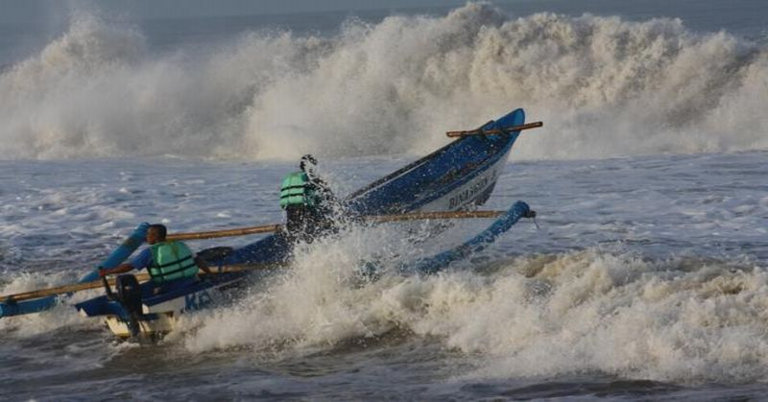

Pak Budi dikenal sebagai nelayan yang ulet dan pekerja keras. Hasil tangkapannya dijual di pasar untuk memenuhi kebutuhan keluarganya.

Suatu hari, ramalan cuaca mengumumkan bahwa akan ada badai besar yang melanda laut. Namun, pagi itu, Pak Budi terlihat bersiap-siap untuk berlayar.

"Istriku sedang sakit, dan kami membutuhkan uang untuk membeli obat," kata Pak Budi dengan tekad yang kuat. Meskipun keluarganya dan tetangganya mencoba mencegah, ia tetap memutuskan untuk melaut.

20. Berdasarkan cerita diatas, Mengapa nelayan dalam cerita tetap melaut meskipun ada badai besar?

a) Karena dia tidak tahu ada badai

b) Karena dia ingin menangkap ikan lebih banyak

c) Karena dia butuh ikan untuk di jual

d) Karena dia suka tantangan

21. Berdasarkan gambar cerita diatas, hal apa yang kamu pelajari dari pak Budi?

a) Keberanian dan ketekunan dalam menghadapi badai

b) Pentingnya menangkap ikan sebanyak mungkin

c) Pentingnya mendengarkan ramalan cuaca

d) Keuntungan dari melaut di cuaca buruk

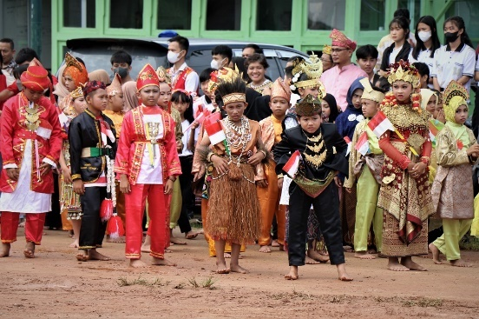

22. Dari gambar diatas Apa yang dapat kamu simpulkan dari gambar tersebut tentang sikap anak-anak terhadap keberagaman?

a) Mereka hanya bermain dengan teman satu suku

b) Mereka saling menghormati dan menerima perbedaan

c) Mereka tidak peduli dengan keberagaman

d) Mereka takut terhadap anak-anak dari suku lain

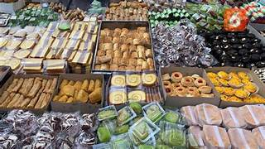

23. Dari ganbar diatas Apa yang dapat kamu simpulkan tentang pasar tersebut?

a) Pasar hanya menjual produk lokal b) Pasar tersebut menunjukkan keberagaman produk budaya dari berbagai daerah

c) Pasar tidak ramai dikunjungi

d) Pasar hanya menjual barang-barang modern

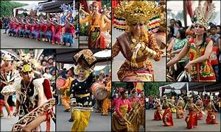

24. Apa yang dapat kita simpulkan tentang tujuan festival tersebut?

a) Festival hanya menampilkan seni dari satu daerah

b) Festival bertujuan untuk memperkenalkan dan merayakan keberagaman seni budaya dari berbagai daerah

c) Festival tidak banyak menarik pengunjung

d) Festival hanya fokus pada seni modern

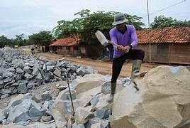

25. Jenis usaha masyarakat yang tergambar pada gambar adalah?

a) Pertanian

b) Perikanan

c) Pertambangan

d) Peternakan

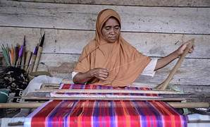

26. Jenis usaha masyarakat yang tergambar pada gambar adalah?

a) Pertanian

b) Perikanan

c) Pertambangan

d) Kerajinan tangan

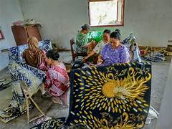

27. Apa yang dapat disimpulkan dari gambar tersebut tentang hubungan antara kegiatan ekonomi dan perkembangan budaya di masyarakat?

a) Kegiatan ekonomi pengrajin batik tidak berpengaruh pada perkembangan budaya

b) Pengrajin batik hanya peduli dengan keuntungan ekonomi tanpa memperhatikan budaya

c) Kegiatan ekonomi pengrajin batik mendukung pelestarian dan promosi budaya batik

d) Budaya batik tidak memiliki hubungan dengan kegiatan ekonomi pengrajin batik

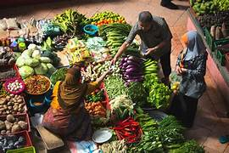

28. Apa yang dapat disimpulkan dari gambar tersebut tentang hubungan antara kegiatan ekonomi dan perkembangan sosial di masyarakat? a) Petani hanya berfokus pada keuntungan ekonomi tanpa memperhatikan interaksi sosial

b) Kegiatan ekonomi petani memiliki dampak positif terhadap interaksi sosial di pasar

c) Petani tidak terlibat dalam interaksi sosial di pasar

d) Interaksi sosial tidak memiliki hubungan dengan kegiatan ekonomi petani

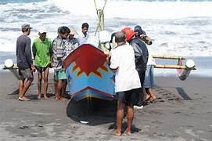

29. Apa yang dapat disimpulkan dari gambar tersebut tentang hubungan antara kegiatan ekonomi dan perkembangan sosial di masyarakat?

a) Kegiatan ekonomi nelayan tidak memiliki dampak pada perkembangan sosial di desa

b) Nelayan tidak terlibat dalam interaksi sosial saat pulang dari melaut

c) Kegiatan ekonomi nelayan memperkuat solidaritas dan interaksi sosial di desa

d) Interaksi sosial di desa tidak memiliki hubungan dengan kegiatan ekonomi nelayan

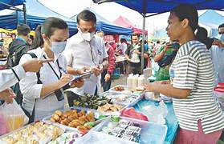

30. Apa yang dapat disimpulkan dari gambar tersebut tentang hubungan antara kegiatan ekonomi dan perkembangan sosial di masyarakat?

a) Penjual makanan jalanan hanya peduli dengan keuntungan ekonomi tanpa memperhatikan interaksi sosial

b) Kegiatan ekonomi penjual makanan jalanan tidak berdampak pada interaksi sosial

c) Penjual makanan jalanan berperan dalam memperkuat interaksi sosial melalui sajian makanan tradisional

d) Interaksi sosial tidak memiliki hubungan dengan kegiatan ekonomi penjual makanan jalanan.

**Lampiran 7**

**HASIL UJI VALIDITAS INSTRUMEN HASIL BELAJAR**

|  |  |  |  |  |  |  |  |  |  |  |  |  |  |  |  |  |  |  |  |  |  |  |  |  |  |  |  |  |  |  |  |  |
| --- | --- | --- | --- | --- | --- | --- | --- | --- | --- | --- | --- | --- | --- | --- | --- | --- | --- | --- | --- | --- | --- | --- | --- | --- | --- | --- | --- | --- | --- | --- | --- | --- |
| **Siswa** | **No Soal** | | | | | | | | | | | | | | | | | | | | | | | | | | | | | |  |  |
| **1** | **2** | **3** | **4** | **5** | **6** | **7** | **8** | **9** | **10** | **11** | **12** | **13** | **14** | **15** | **16** | **17** | **18** | **19** | **20** | **21** | **22** | **23** | **24** | **25** | **26** | **27** | **28** | **29** | **30** | **y** | Y2 |
| **1** | 1 | 1 | 1 | 1 | 1 | 1 | 0 | 1 | 1 | 1 | 0 | 1 | 1 | 1 | 1 | 1 | 1 | 1 | 1 | 1 | 1 | 1 | 1 | 1 | 1 | 1 | 1 | 1 | 1 | 1 | 28 | 784 |
| **2** | 1 | 1 | 1 | 1 | 1 | 0 | 1 | 1 | 1 | 1 | 0 | 1 | 0 | 1 | 1 | 1 | 1 | 1 | 1 | 1 | 1 | 1 | 1 | 1 | 1 | 1 | 1 | 1 | 1 | 1 | 27 | 729 |
| **3** | 1 | 0 | 1 | 0 | 0 | 0 | 0 | 0 | 0 | 1 | 1 | 0 | 0 | 0 | 0 | 0 | 1 | 1 | 0 | 1 | 0 | 1 | 0 | 1 | 0 | 1 | 0 | 1 | 1 | 1 | 13 | 169 |
| **4** | 0 | 1 | 1 | 0 | 1 | 0 | 1 | 0 | 1 | 1 | 1 | 1 | 0 | 0 | 1 | 0 | 1 | 0 | 0 | 0 | 0 | 0 | 0 | 0 | 0 | 1 | 1 | 0 | 0 | 0 | 12 | 144 |
| **5** | 1 | 1 | 1 | 0 | 0 | 1 | 1 | 0 | 0 | 1 | 0 | 1 | 0 | 1 | 0 | 0 | 1 | 0 | 0 | 1 | 1 | 0 | 1 | 0 | 1 | 0 | 1 | 1 | 0 | 1 | 16 | 256 |
| **6** | 1 | 1 | 0 | 0 | 0 | 0 | 1 | 0 | 0 | 0 | 0 | 0 | 0 | 1 | 0 | 0 | 1 | 1 | 1 | 1 | 0 | 0 | 0 | 0 | 0 | 0 | 1 | 0 | 0 | 1 | 10 | 100 |
| **7** | 1 | 0 | 0 | 0 | 0 | 1 | 0 | 0 | 1 | 1 | 0 | 0 | 0 | 0 | 1 | 0 | 1 | 0 | 0 | 1 | 0 | 0 | 0 | 0 | 1 | 1 | 1 | 1 | 1 | 0 | 12 | 144 |
| **8** | 0 | 1 | 0 | 0 | 0 | 0 | 1 | 0 | 0 | 0 | 1 | 0 | 0 | 0 | 0 | 0 | 1 | 0 | 0 | 0 | 1 | 1 | 0 | 0 | 0 | 0 | 1 | 0 | 0 | 0 | 7 | 49 |
| **9** | 0 | 0 | 1 | 1 | 0 | 0 | 0 | 0 | 1 | 0 | 0 | 0 | 0 | 0 | 1 | 0 | 1 | 0 | 0 | 0 | 0 | 1 | 0 | 0 | 1 | 0 | 1 | 1 | 0 | 0 | 9 | 81 |
| **10** | 0 | 1 | 1 | 0 | 0 | 0 | 1 | 0 | 1 | 0 | 0 | 1 | 0 | 0 | 1 | 0 | 0 | 0 | 0 | 0 | 0 | 1 | 0 | 0 | 0 | 0 | 1 | 0 | 0 | 1 | 9 | 81 |
| **11** | 0 | 1 | 1 | 1 | 1 | 0 | 1 | 1 | 1 | 0 | 0 | 1 | 0 | 0 | 1 | 1 | 1 | 1 | 1 | 0 | 1 | 1 | 1 | 0 | 0 | 1 | 1 | 1 | 0 | 1 | 20 | 400 |
| **12** | 1 | 1 | 1 | 1 | 1 | 1 | 0 | 1 | 1 | 1 | 0 | 1 | 1 | 1 | 1 | 1 | 1 | 1 | 1 | 1 | 1 | 1 | 1 | 1 | 1 | 1 | 1 | 1 | 1 | 1 | 28 | 784 |
| **13** | 1 | 1 | 1 | 1 | 1 | 0 | 1 | 1 | 1 | 1 | 0 | 1 | 0 | 1 | 1 | 1 | 1 | 1 | 1 | 1 | 1 | 1 | 1 | 1 | 1 | 1 | 1 | 1 | 1 | 1 | 27 | 729 |
| **14** | 1 | 0 | 1 | 0 | 0 | 0 | 0 | 0 | 0 | 0 | 1 | 0 | 0 | 0 | 0 | 0 | 0 | 1 | 0 | 1 | 0 | 1 | 0 | 1 | 0 | 1 | 0 | 1 | 1 | 1 | 11 | 121 |
| **15** | 0 | 1 | 1 | 0 | 1 | 0 | 1 | 0 | 1 | 1 | 1 | 1 | 0 | 0 | 1 | 0 | 0 | 0 | 0 | 0 | 0 | 0 | 0 | 0 | 0 | 1 | 1 | 0 | 0 | 0 | 11 | 121 |
| **16** | 1 | 1 | 1 | 0 | 0 | 1 | 1 | 0 | 0 | 1 | 0 | 1 | 0 | 1 | 0 | 0 | 1 | 0 | 0 | 1 | 1 | 0 | 1 | 0 | 1 | 0 | 1 | 1 | 0 | 1 | 16 | 256 |
| **17** | 1 | 1 | 0 | 0 | 0 | 0 | 1 | 0 | 0 | 0 | 0 | 0 | 0 | 1 | 0 | 0 | 0 | 0 | 1 | 0 | 0 | 0 | 0 | 0 | 0 | 0 | 1 | 0 | 0 | 1 | 7 | 49 |
| **18** | 1 | 0 | 0 | 0 | 0 | 1 | 0 | 0 | 1 | 1 | 0 | 0 | 0 | 0 | 1 | 0 | 0 | 0 | 0 | 1 | 0 | 0 | 0 | 0 | 1 | 1 | 1 | 1 | 1 | 0 | 11 | 121 |
| **19** | 0 | 1 | 0 | 0 | 1 | 0 | 1 | 0 | 0 | 0 | 1 | 0 | 0 | 0 | 0 | 0 | 0 | 0 | 0 | 0 | 1 | 1 | 0 | 0 | 0 | 0 | 1 | 0 | 0 | 0 | 7 | 49 |
| **20** | 0 | 0 | 1 | 1 | 0 | 0 | 0 | 0 | 1 | 0 | 0 | 0 | 0 | 0 | 1 | 0 | 0 | 1 | 0 | 0 | 0 | 1 | 0 | 0 | 1 | 0 | 1 | 1 | 0 | 0 | 9 | 81 |
| **21** | 0 | 1 | 1 | 0 | 0 | 0 | 1 | 0 | 1 | 0 | 0 | 1 | 0 | 0 | 1 | 0 | 0 | 0 | 0 | 0 | 0 | 1 | 0 | 0 | 0 | 0 | 1 | 0 | 0 | 1 | 9 | 81 |
| **22** | 0 | 1 | 1 | 1 | 1 | 0 | 1 | 1 | 1 | 1 | 0 | 1 | 0 | 0 | 1 | 1 | 0 | 1 | 1 | 0 | 1 | 1 | 1 | 0 | 0 | 1 | 1 | 1 | 0 | 1 | 20 | 400 |
| **23** | 1 | 1 | 1 | 1 | 1 | 0 | 1 | 1 | 1 | 1 | 0 | 1 | 0 | 1 | 1 | 1 | 0 | 1 | 1 | 1 | 1 | 1 | 1 | 1 | 1 | 1 | 1 | 1 | 1 | 1 | 26 | 676 |
| **24** | 1 | 0 | 1 | 0 | 0 | 0 | 0 | 0 | 0 | 0 | 1 | 0 | 0 | 0 | 0 | 0 | 0 | 1 | 0 | 0 | 0 | 1 | 0 | 1 | 0 | 1 | 0 | 1 | 1 | 1 | 10 | 100 |
| **25** | 0 | 1 | 1 | 0 | 1 | 0 | 1 | 0 | 1 | 0 | 1 | 1 | 0 | 0 | 1 | 0 | 0 | 0 | 0 | 0 | 0 | 0 | 0 | 0 | 0 | 1 | 1 | 0 | 0 | 0 | 10 | 100 |
| **X** | **14** | **18** | **19** | **9** | **11** | **6** | **16** | **7** | **16** | **13** | **8** | **14** | **2** | **9** | **16** | **7** | **13** | **12** | **9** | **12** | **11** | **16** | **9** | **8** | **11** | **15** | **22** | **16** | **10** | **16** | 365 | 6605 |
| **XY** | 242 | 504 | 532 | 252 | 308 | 168 | 448 | 196 | 448 | 364 | 224 | 392 | 56 | 252 | 448 | 196 | 364 | 336 | 252 | 336 | 308 | 448 | 252 | 224 | 308 | 420 | 616 | 448 | 280 | 448 |  |  |
| **rhitung** | 0,424 | 0,339 | 0,440 | 0,730 | 0,625 | 0,307 | 0,005 | 0,920 | 0,401 | 0,641 | -0,430 | 0,616 | 0,553 | 0,625 | 0,401 | 0,920 | 0,394 | 0,603 | 0,719 | 0,558 | 0,693 | 0,308 | 0,893 | 0,639 | 0,546 | 0,537 | 0,169 | 0,576 | 0,537 | 0,506 |  |  |
| **rtabel** | 0,323 | 0,323 | 0,323 | 0,323 | 0,323 | 0,323 | 0,323 | 0,323 | 0,323 | 0,323 | 0,323 | 0,323 | 0,323 | 0,323 | 0,323 | 0,323 | 0,323 | 0,323 | 0,323 | 0,323 | 0,323 | 0,323 | 0,323 | 0,323 | 0,323 | 0,323 | 0,323 | 0,323 | 0,323 | 0,323 |  |  |
| **Status** | **Valid** | **Valid** | **Valid** | **Valid** | **Valid** | **Tidak Valid** | **Tidak Valid** | **Valid** | **Valid** | **Valid** | **Tidak Valid** | **Valid** | **Valid** | **Valid** | **Valid** | **Valid** | **Valid** | **Valid** | **Valid** | **Valid** | **Valid** | **Tidak Valid** | **Valid** | **Valid** | **Valid** | **Valid** | **Tidak Valid** | **Valid** | **Valid** | **Valid** |  |  |

**Lampiran 8**

**HASIL UJI VALIDITAS MINAT BELAJAR**

|  |  |  |  |  |  |  |  |  |  |  |  |  |  |  |  |  |  |  |  |  |  |  |  |  |  |  |  |  |  |  |  |  |
| --- | --- | --- | --- | --- | --- | --- | --- | --- | --- | --- | --- | --- | --- | --- | --- | --- | --- | --- | --- | --- | --- | --- | --- | --- | --- | --- | --- | --- | --- | --- | --- | --- |
| **Siswa** | **No Soal** | | | | | | | | | | | | | | | | | | | | | | | | | | | | | | Y | Y2 |
| 1 | 2 | 3 | 4 | 5 | 6 | 7 | 8 | 9 | 10 | 11 | 12 | 13 | 14 | 15 | 16 | 17 | 18 | 19 | 20 | 21 | 22 | 23 | 24 | 25 | 26 | 27 | 28 | 29 | 30 |
| **1** | 5 | 2 | 4 | 3 | 3 | 3 | 3 | 3 | 4 | 4 | 3 | 3 | 3 | 4 | 3 | 3 | 3 | 3 | 4 | 2 | 2 | 4 | 4 | 2 | 3 | 3 | 1 | 2 | 4 | 2 | 92 | 8464 |
| **2** | 4 | 3 | 3 | 3 | 3 | 3 | 3 | 3 | 3 | 3 | 2 | 3 | 3 | 3 | 2 | 3 | 3 | 3 | 3 | 3 | 3 | 3 | 3 | 3 | 4 | 3 | 3 | 3 | 3 | 3 | 90 | 8100 |
| **3** | 4 | 4 | 4 | 4 | 3 | 3 | 3 | 3 | 3 | 3 | 4 | 3 | 3 | 3 | 3 | 3 | 3 | 3 | 3 | 4 | 4 | 4 | 3 | 4 | 3 | 3 | 3 | 4 | 3 | 4 | 101 | 10201 |
| **4** | 5 | 5 | 5 | 5 | 5 | 5 | 5 | 2 | 3 | 4 | 5 | 3 | 3 | 3 | 5 | 2 | 3 | 5 | 4 | 5 | 5 | 5 | 3 | 5 | 4 | 3 | 5 | 5 | 3 | 5 | 125 | 15625 |
| **5** | 2 | 3 | 3 | 3 | 3 | 3 | 3 | 3 | 3 | 3 | 3 | 3 | 3 | 3 | 3 | 3 | 3 | 3 | 3 | 3 | 3 | 3 | 3 | 3 | 4 | 3 | 5 | 3 | 3 | 3 | 92 | 8464 |
| **6** | 4 | 5 | 5 | 4 | 3 | 4 | 4 | 4 | 4 | 4 | 4 | 4 | 4 | 4 | 4 | 4 | 4 | 4 | 4 | 5 | 5 | 5 | 4 | 5 | 3 | 4 | 2 | 4 | 4 | 5 | 123 | 15129 |
| **7** | 2 | 3 | 3 | 3 | 3 | 3 | 3 | 3 | 3 | 3 | 3 | 3 | 3 | 3 | 3 | 3 | 3 | 3 | 3 | 3 | 3 | 3 | 3 | 3 | 4 | 3 | 5 | 3 | 3 | 3 | 92 | 8464 |
| **8** | 4 | 4 | 4 | 3 | 4 | 3 | 3 | 3 | 3 | 3 | 4 | 3 | 3 | 3 | 4 | 3 | 3 | 3 | 3 | 4 | 4 | 4 | 3 | 4 | 4 | 3 | 3 | 3 | 3 | 4 | 102 | 10404 |
| **9** | 4 | 3 | 3 | 3 | 4 | 3 | 3 | 2 | 3 | 3 | 4 | 3 | 3 | 3 | 3 | 2 | 3 | 3 | 3 | 3 | 3 | 3 | 3 | 3 | 4 | 3 | 4 | 4 | 3 | 3 | 94 | 8836 |
| **10** | 5 | 2 | 4 | 4 | 3 | 5 | 5 | 2 | 4 | 5 | 5 | 4 | 4 | 5 | 4 | 2 | 4 | 5 | 5 | 2 | 2 | 4 | 4 | 2 | 2 | 4 | 2 | 2 | 4 | 2 | 107 | 11449 |
| **11** | 5 | 3 | 4 | 5 | 3 | 4 | 4 | 4 | 3 | 5 | 5 | 5 | 4 | 5 | 3 | 4 | 4 | 4 | 5 | 3 | 3 | 4 | 1 | 3 | 2 | 4 | 3 | 5 | 1 | 3 | 111 | 12321 |
| **12** | 4 | 4 | 4 | 3 | 4 | 3 | 3 | 3 | 3 | 3 | 4 | 3 | 3 | 3 | 4 | 3 | 3 | 3 | 3 | 4 | 4 | 4 | 3 | 4 | 4 | 3 | 3 | 3 | 3 | 4 | 102 | 10404 |
| **13** | 4 | 3 | 3 | 3 | 4 | 3 | 3 | 2 | 3 | 3 | 4 | 3 | 3 | 3 | 3 | 2 | 3 | 3 | 3 | 3 | 3 | 3 | 3 | 3 | 4 | 3 | 4 | 4 | 3 | 3 | 94 | 8836 |
| **14** | 5 | 3 | 4 | 4 | 3 | 5 | 5 | 4 | 5 | 5 | 5 | 5 | 4 | 4 | 4 | 4 | 4 | 5 | 5 | 3 | 3 | 4 | 5 | 3 | 1 | 4 | 1 | 1 | 5 | 3 | 116 | 13456 |
| **15** | 3 | 4 | 3 | 3 | 4 | 4 | 4 | 3 | 3 | 3 | 4 | 3 | 3 | 3 | 4 | 3 | 3 | 4 | 3 | 4 | 4 | 3 | 2 | 4 | 3 | 3 | 3 | 4 | 2 | 4 | 100 | 10000 |
| **16** | 2 | 3 | 3 | 3 | 3 | 3 | 3 | 3 | 3 | 3 | 3 | 3 | 3 | 3 | 3 | 3 | 3 | 3 | 3 | 3 | 3 | 3 | 3 | 3 | 4 | 3 | 5 | 3 | 3 | 3 | 92 | 8464 |
| **17** | 4 | 5 | 5 | 4 | 5 | 4 | 4 | 4 | 3 | 4 | 5 | 2 | 4 | 5 | 4 | 4 | 4 | 4 | 4 | 5 | 5 | 5 | 5 | 5 | 4 | 4 | 1 | 2 | 5 | 5 | 124 | 15376 |
| **18** | 4 | 5 | 5 | 4 | 5 | 4 | 4 | 4 | 3 | 4 | 5 | 2 | 4 | 5 | 4 | 4 | 4 | 4 | 4 | 5 | 5 | 5 | 5 | 5 | 4 | 4 | 1 | 2 | 5 | 5 | 124 | 15376 |
| **19** | 2 | 3 | 3 | 3 | 3 | 3 | 3 | 3 | 3 | 3 | 3 | 3 | 3 | 3 | 3 | 3 | 3 | 3 | 3 | 3 | 3 | 3 | 3 | 3 | 4 | 5 | 5 | 3 | 3 | 3 | 94 | 8836 |
| **20** | 4 | 5 | 4 | 4 | 3 | 4 | 4 | 4 | 4 | 4 | 4 | 4 | 4 | 4 | 4 | 4 | 4 | 4 | 4 | 5 | 5 | 4 | 4 | 5 | 3 | 4 | 2 | 4 | 4 | 5 | 121 | 14641 |
| **21** | 4 | 5 | 4 | 3 | 4 | 3 | 3 | 4 | 3 | 4 | 3 | 3 | 3 | 3 | 2 | 4 | 3 | 3 | 4 | 5 | 5 | 4 | 3 | 5 | 3 | 3 | 3 | 2 | 3 | 5 | 106 | 11236 |
| **22** | 5 | 2 | 4 | 4 | 4 | 5 | 5 | 4 | 4 | 5 | 5 | 5 | 5 | 4 | 5 | 4 | 5 | 5 | 5 | 2 | 2 | 4 | 5 | 2 | 2 | 5 | 1 | 1 | 5 | 2 | 116 | 13456 |
| **23** | 5 | 1 | 5 | 3 | 4 | 5 | 5 | 5 | 4 | 5 | 4 | 4 | 5 | 4 | 5 | 5 | 5 | 5 | 5 | 1 | 1 | 5 | 5 | 1 | 1 | 5 | 1 | 1 | 5 | 1 | 111 | 12321 |
| **24** | 2 | 3 | 3 | 3 | 3 | 3 | 3 | 3 | 3 | 3 | 3 | 3 | 3 | 3 | 3 | 3 | 3 | 3 | 3 | 3 | 3 | 3 | 3 | 3 | 4 | 3 | 5 | 3 | 3 | 3 | 92 | 8464 |
| **25** | 2 | 3 | 3 | 3 | 3 | 3 | 3 | 3 | 3 | 3 | 3 | 3 | 3 | 3 | 3 | 3 | 3 | 3 | 3 | 3 | 3 | 3 | 3 | 3 | 4 | 5 | 5 | 3 | 3 | 3 | 94 | 8836 |
| **X** | 94 | 86 | 95 | 87 | 89 | 91 | 91 | 81 | 83 | 92 | 97 | 83 | 86 | 89 | 88 | 81 | 86 | 91 | 92 | 86 | 86 | 95 | 86 | 86 | 82 | 90 | 76 | 74 | 86 | 86 | 2615 | 277159 |
| **X2** | 8836 | 7396 | 9025 | 7569 | 7921 | 8281 | 8281 | 6561 | 6889 | 8464 | 9409 | 6889 | 7396 | 7921 | 7744 | 6561 | 7396 | 8281 | 8464 | 7396 | 7396 | 9025 | 7396 | 7396 | 6724 | 8100 | 5776 | 5476 | 7396 | 7396 |  |  |
| **Xy** | 9934 | 9159 | 39876 | 9249 | 9416 | 9698 | 9698 | 8588 | 8747 | 9782 | 10349 | 8745 | 9125 | 9456 | 9372 | 8588 | 9125 | 9698 | 9782 | 9159 | 9159 | 10133 | 9148 | 9159 | 8468 | 9501 | 7678 | 7711 | 9148 | 9159 |  |  |
| **rtabel** | 0,323 | 0,323 | 0,323 | 0,323 | 0,323 | 0,323 | 0,323 | 0,323 | 0,323 | 0,323 | 0,323 | 0  ,  323 | 0,323 | 0,323 | 0,323 | 0,323 | 0,323 | 0,323 | 0,323 | 0,323 | 0,323 | 0,323 | 0,323 | 0,323 | 0  ,  323 | 0,323 | 0  ,  323 | 0  ,  323 | 0,323 | 0,323 |  |  |
| **rhitung** | 0,581 | 0,494 | 0,869 | 0,772 | 0,507 | 0,750 | 0,750 | 0,502 | 0,397 | 0,671 | 0,780 | 0,267 | 0,674 | 0,647 | 0,689 | 0,502 | 0,674 | 0,750 | 0,671 | 0,494 | 0,494 | 0,869 | 0,515 | 0,494 | -0,378 | 0,386 | -0,597 | -0,088 | 0,515 | 0,494 |  |  |
| **Status** | **Valid** | **Valid** | **Valid** | **Valid** | **Valid** | **Valid** | **Valid** | **Valid** | **Valid** | **Valid** | **Valid** | **Tidak Valid** | **Valid** | **Valid** | **Valid** | **Valid** | **Valid** | **Valid** | **Valid** | **Valid** | **Valid** | **Valid** | **Valid** | **Valid** | **Tidak Valid** | **Valid** | **Tidak Valid** | **Tidak Valid** | **Valid** | **Valid** |  |  |

**Lampiran 9**

**HASIL UJI RELIABILITAS INSTRUMEN HASIL BELAJAR**

|  |  |  |  |
| --- | --- | --- | --- |
| **No Soal** | **Varian setiap soal** | **No Soal** | **Varian Setiap Soal** |
| 1 | $$14-\frac{{14}^{2}}{25}= 0,25$$ | 16 | $$7-\frac{7^{2}}{25}= 0,21$$ |
| 2 | $$18-\frac{{18}^{2}}{25}= 0,21$$ | 17 | $$13-\frac{{13}^{2}}{25}= 0,26$$ |
| 3 | $$19-\frac{{19}^{2}}{25}= 0,19$$ | 18 | $$12-\frac{{12}^{2}}{25}= 0,26$$ |
| 4 | 0,24 | 19 | 0,24 |
| 5 | 0,25 | 20 | 0,26 |
| 6 | 0,19 | 21 | 0,25 |
| 7 | 0,24 | 22 | 0,24 |
| 8 | 0,21 | 23 | 0,24 |
| 9 | 0,24 | 24 | 0,22 |
| 10 | 0,26 | 25 | O,25 |
| 11 | 0,22 | 26 | 0,25 |
| 12 | 0,25 | 27 | 0,11 |
| 13 | 0,07 | 28 | 0,24 |
| 14 | 0,24 | 29 | 0,25 |
| 15 | 0,24 | 30 | 0,24 |
| **Jumlah Varian** | | | **6,873** |
| **Varian Total** | | |  |
| **Nilai Cronbach Alpha** | | | **r11=**  **= 0. 90** |

**HASIL UJI RELIABILITAS MINAT BELAJAR**

|  |  |  |  |
| --- | --- | --- | --- |
| **No Soal** | **Varian setiap soal** | **No Soal** | **Varian Setiap Soal** |
| 1 | $$14-\frac{{14}^{2}}{25}= 0,25$$ | 16 | $$7-\frac{7^{2}}{25}= 0,21$$ |
| 2 | $$18-\frac{{18}^{2}}{25}= 0,21$$ | 17 | $$13-\frac{{13}^{2}}{25}= 0,26$$ |
| 3 | $$19-\frac{{19}^{2}}{25}= 0,19$$ | 18 | $$12-\frac{{12}^{2}}{25}= 0,26$$ |
| 4 | 0,24 | 19 | 0,24 |
| 5 | 0,25 | 20 | 0,26 |
| 6 | 0,19 | 21 | 0,25 |
| 7 | 0,24 | 22 | 0,24 |
| 8 | 0,21 | 23 | 0,24 |
| 9 | 0,24 | 24 | 0,22 |
| 10 | 0,26 | 25 | O,25 |
| 11 | 0,22 | 26 | 0,25 |
| 12 | 0,25 | 27 | 0,11 |
| 13 | 0,07 | 28 | 0,24 |
| 14 | 0,24 | 29 | 0,25 |
| 15 | 0,24 | 30 | 0,24 |
| **Jumlah Varian** | | | **6,873** |
| **Varian Total** | | |  |
| **Nilai Cronbach Alpha** | | | **r11=**  **= 0. 90** |

**Lampiran 10**

**HASIL UJI DAYA PEMBEDA SOAL**

|  |  |  |  |  |  |  |  |  |  |  |  |  |  |  |  |  |  |  |  |  |  |  |  |  |  |  |  |  |  |  |
| --- | --- | --- | --- | --- | --- | --- | --- | --- | --- | --- | --- | --- | --- | --- | --- | --- | --- | --- | --- | --- | --- | --- | --- | --- | --- | --- | --- | --- | --- | --- |
| **NO SOAL** | **No Urut Siswa** | | | | | | | | | | | | | | | | | | | | | | | | | **UG** | | **LW** | | **ID** |
| **1** | **12** | **2** | **13** | **23** | **11** | **22** | **5** | **16** | **3** | **4** | **7** | **14** | **15** | **18** | **24** | **25** | **6** | **9** | **10** | **17** | **20** | **21** | **8** | **19** |  |  | |  | |
| 1 | 1 | 1 | 1 | 1 | 1 | 0 | 0 | 1 | 1 | 1 | 0 | 1 | 1 | 0 | 1 | 1 | 0 | 1 | 0 | 0 | 1 | 0 | 0 | 0 | 0 | **9** | **4** | | **0,417** | |
| 2 | 1 | 1 | 1 | 1 | 1 | 1 | 1 | 1 | 1 | 0 | 1 | 0 | 0 | 1 | 0 | 0 | 1 | 1 | 0 | 1 | 1 | 0 | 1 | 1 | 1 | **10** | **8** | | **0,167** | |
| 3 | 1 | 1 | 1 | 1 | 1 | 1 | 1 | 1 | 1 | 1 | 1 | 0 | 1 | 1 | 0 | 1 | 1 | 0 | 1 | 1 | 0 | 1 | 1 | 0 | 0 | **11** | **7** | | **0,333** | |
| 4 | 1 | 1 | 1 | 1 | 1 | 1 | 1 | 0 | 0 | 0 | 0 | 0 | 0 | 0 | 0 | 0 | 0 | 0 | 1 | 0 | 0 | 1 | 0 | 0 | 0 | **7** | **2** | | **0,417** | |
| 5 | 1 | 1 | 1 | 1 | 1 | 1 | 1 | 0 | 0 | 0 | 1 | 0 | 0 | 1 | 0 | 0 | 1 | 0 | 0 | 0 | 0 | 0 | 0 | 0 | 1 | **8** | **3** | | **0,417** | |
| 6 | 1 | 1 | 0 | 0 | 0 | 0 | 0 | 1 | 1 | 0 | 0 | 1 | 0 | 0 | 1 | 0 | 0 | 0 | 0 | 0 | 0 | 0 | 0 | 0 | 0 | **5** | **1** | | **0,333** | |
| 7 | 0 | 0 | 1 | 1 | 1 | 1 | 1 | 1 | 1 | 0 | 1 | 0 | 0 | 1 | 0 | 0 | 1 | 1 | 0 | 1 | 1 | 0 | 1 | 1 | 1 | **8** | **8** | | **0,000** | |
| 8 | 1 | 1 | 1 | 1 | 1 | 1 | 1 | 0 | 0 | 0 | 0 | 0 | 0 | 0 | 0 | 0 | 0 | 0 | 0 | 0 | 0 | 0 | 0 | 0 | 0 | **7** | **0** | | **0,583** | |
| 9 | 1 | 1 | 1 | 1 | 1 | 1 | 1 | 0 | 0 | 0 | 1 | 1 | 0 | 1 | 1 | 0 | 1 | 0 | 1 | 1 | 0 | 1 | 1 | 0 | 0 | **9** | **7** | | **0,167** | |
| 10 | 1 | 1 | 1 | 1 | 1 | 0 | 1 | 1 | 1 | 1 | 1 | 1 | 0 | 1 | 1 | 0 | 0 | 0 | 0 | 0 | 0 | 0 | 0 | 0 | 0 | **11** | **2** | | **0,750** | |
| 11 | 0 | 0 | 0 | 0 | 0 | 0 | 0 | 0 | 0 | 1 | 1 | 0 | 1 | 1 | 0 | 1 | 1 | 0 | 0 | 0 | 0 | 0 | 0 | 1 | 1 | **2** | **5** | | **-0,250** | |
| 12 | 1 | 1 | 1 | 1 | 1 | 1 | 1 | 1 | 1 | 0 | 1 | 0 | 0 | 1 | 0 | 0 | 1 | 0 | 0 | 1 | 0 | 0 | 1 | 0 | 0 | **10** | **4** | | **0,500** | |
| 13 | 1 | 1 | 0 | 0 | 0 | 0 | 0 | 0 | 0 | 0 | 0 | 0 | 0 | 0 | 0 | 0 | 0 | 0 | 0 | 0 | 0 | 0 | 0 | 0 | 0 | **2** | **0** | | **0,167** | |
| 14 | 1 | 1 | 1 | 1 | 1 | 0 | 0 | 1 | 1 | 0 | 0 | 0 | 0 | 0 | 0 | 0 | 0 | 1 | 0 | 0 | 1 | 0 | 0 | 0 | 0 | **7** | **2** | | **0,417** | |
| 15 | 1 | 1 | 1 | 1 | 1 | 1 | 1 | 0 | 0 | 0 | 1 | 1 | 0 | 1 | 1 | 0 | 1 | 0 | 1 | 1 | 0 | 1 | 1 | 0 | 0 | **9** | **7** | | **0,167** | |
| 16 | 1 | 1 | 1 | 1 | 1 | 1 | 1 | 0 | 0 | 0 | 0 | 0 | 0 | 0 | 0 | 0 | 0 | 0 | 0 | 0 | 0 | 0 | 0 | 0 | 0 | **7** | **0** | | **0,583** | |
| 17 | 1 | 1 | 1 | 1 | 0 | 1 | 0 | 1 | 1 | 1 | 1 | 1 | 0 | 0 | 0 | 0 | 0 | 1 | 1 | 0 | 0 | 0 | 0 | 1 | 0 | **10** | **3** | | **0,583** | |
| 18 | 1 | 1 | 1 | 1 | 1 | 1 | 1 | 0 | 0 | 1 | 0 | 0 | 1 | 0 | 0 | 1 | 0 | 1 | 0 | 0 | 0 | 1 | 0 | 0 | 0 | **8** | **3** | | **0,417** | |
| 19 | 1 | 1 | 1 | 1 | 1 | 1 | 1 | 0 | 0 | 0 | 0 | 0 | 0 | 0 | 0 | 0 | 0 | 1 | 0 | 0 | 1 | 0 | 0 | 0 | 0 | **7** | **2** | | **0,417** | |
| 20 | 1 | 1 | 1 | 1 | 1 | 0 | 0 | 1 | 1 | 1 | 0 | 1 | 1 | 0 | 1 | 0 | 0 | 1 | 0 | 0 | 0 | 0 | 0 | 0 | 0 | **9** | **2** | | **0,583** | |
| 21 | 1 | 1 | 1 | 1 | 1 | 1 | 1 | 1 | 1 | 0 | 0 | 0 | 0 | 0 | 0 | 0 | 0 | 0 | 0 | 0 | 0 | 0 | 0 | 1 | 1 | **9** | **2** | | **0,583** | |
| 22 | 1 | 1 | 1 | 1 | 1 | 1 | 1 | 0 | 0 | 1 | 0 | 0 | 1 | 0 | 0 | 1 | 0 | 0 | 1 | 1 | 0 | 1 | 1 | 1 | 1 | **8** | **7** | | **0,083** | |
| 23 | 1 | 1 | 1 | 1 | 1 | 1 | 1 | 1 | 1 | 0 | 0 | 0 | 0 | 0 | 0 | 0 | 0 | 0 | 0 | 0 | 0 | 0 | 0 | 0 | 0 | **9** | **0** | | **0,750** | |
| 24 | 1 | 1 | 1 | 1 | 1 | 0 | 0 | 0 | 0 | 1 | 0 | 0 | 1 | 0 | 0 | 1 | 0 | 0 | 0 | 0 | 0 | 0 | 0 | 0 | 0 | **6** | **1** | | **0,417** | |
| 25 | 1 | 1 | 1 | 1 | 1 | 0 | 0 | 1 | 1 | 0 | 0 | 1 | 0 | 0 | 1 | 0 | 0 | 0 | 1 | 0 | 0 | 1 | 0 | 0 | 0 | **8** | **3** | | **0,417** | |
| 26 | 1 | 1 | 1 | 1 | 1 | 1 | 1 | 0 | 0 | 1 | 1 | 1 | 1 | 1 | 1 | 1 | 1 | 0 | 0 | 0 | 0 | 0 | 0 | 0 | 0 | **10** | **4** | | **0,500** | |
| 27 | 1 | 1 | 1 | 1 | 1 | 1 | 1 | 1 | 1 | 0 | 1 | 1 | 0 | 1 | 1 | 0 | 1 | 1 | 1 | 1 | 1 | 1 | 1 | 1 | 1 | **11** | **11** | | **0,000** | |
| 28 | 1 | 1 | 1 | 1 | 1 | 1 | 1 | 1 | 1 | 1 | 0 | 1 | 1 | 0 | 1 | 1 | 0 | 0 | 1 | 0 | 0 | 1 | 0 | 0 | 0 | **11** | **4** | | **0,583** | |
| 29 | 1 | 1 | 1 | 1 | 1 | 0 | 0 | 0 | 0 | 1 | 0 | 1 | 1 | 0 | 1 | 1 | 0 | 0 | 0 | 0 | 0 | 0 | 0 | 0 | 0 | **7** | **2** | | **0,417** | |
| 30 | 1 | 1 | 1 | 1 | 1 | 1 | 1 | 1 | 1 | 1 | 0 | 0 | 1 | 0 | 0 | 1 | 0 | 1 | 0 | 1 | 1 | 0 | 1 | 0 | 0 | **10** | **5** | | **0,417** | |

**Lampiran 11**

**NILAI UTS KELAS V SD NEGERI 101952 TUALANG**

1. Daftar Nilai UTS Siswa kelas VA

|  |  |  |  |  |
| --- | --- | --- | --- | --- |
| **No** | **Nama Siswa** | **KKM** | **Nilai** | **Ketuntasan** |
| 1 | Alif Syaromi | 70 | 78 | Tuntas |
| 2 | Aqila Azzarah | 70 | 55 | Tidak Tuntas |
| 3 | Anisa Zahara | 70 | 58 | Tidak Tuntas |
| 4 | Balqis Knza Azzahra | 70 | 85 | Tuntas |
| 5 | Cindy Nurhafiza | 70 | 62 | Tidak Tuntas |
| 6 | Dimas Andrean | 70 | 68 | Tidak Tuntas |
| 7 | Dela Safira | 70 | 69 | Tidak Tuntas |
| 8 | Echa Aulia | 70 | 66 | Tidak Tuntas |
| 9 | Farhana Arzifa | 70 | 90 | Tuntas |
| 10 | Fijrah Aqilah | 70 | 79 | Tuntas |
| 11 | Intan Indriwan | 70 | 76 | Tuntas |
| 12 | Jiko Amazon | 70 | 88 | Tuntas |
| 13 | Jesika Aulia | 70 | 46 | Tidak Tuntas |
| 14 | Kinara Pratiwi | 70 | 48 | Tidak Tuntas |
| 15 | M. Rizky Rijuwa | 70 | 50 | Tidak Tuntas |
| 16 | M. Ikhsan Syarif | 70 | 57 | Tidak Tuntas |
| 17 | M. Rizky sya'ban | 70 | 63 | Tidak Tuntas |
| 18 | M. Fahrozi | 70 | 50 | Tidak Tuntas |
| 19 | M. Aufar | 70 | 56 | Tidak Tuntas |
| 20 | M. Rizqy Febriansyah | 70 | 58 | Tidak Tuntas |
| 21 | Miftahul Jannah | 70 | 66 | Tidak Tuntas |
| 22 | Nizwa Azira | 70 | 65 | Tidak Tuntas |
| 23 | Rizki Ramadan | 70 | 68 | Tidak Tuntas |
| 24 | Salfa Anandita | 70 | 64 | Tidak Tuntas |
| 25 | Silva | 70 | 62 | Tidak Tuntas |
| 26 | Villa Yona | 70 | 67 | Tidak Tuntas |
|  | Jumlah: 1694 | | | |
|  | Rata-rata: 65,15 | | | |
|  | Persentase tidak tuntas: 76% | | | |

2. Daftar Nilai UTS Siswa kelas VB

|  |  |  |  |  |
| --- | --- | --- | --- | --- |
| **No** | **Nama Siswa** | **KKM** | **Nilai** | **Ketuntasan** |
| 1 | Aprizal Raza Proza | 70 | 75 | Tuntas |
| 2 | Aldi Syahputra | 70 | 62 | Tidak Tuntas |
| 3 | Aisyahdira Lestari | 70 | 85 | Tuntas |
| 4 | Almira Huwaida Irawan | 70 | 68 | Tidak Tuntas |
| 5 | Amitus Sani | 70 | 59 | Tidak Tuntas |
| 6 | Alifa Andriani Rajwa | 70 | 67 | Tidak Tuntas |
| 7 | Aura Putri Qinanti | 70 | 38 | Tidak Tuntas |
| 8 | Alfahri Mahezza | 70 | 45 | Tidak Tuntas |
| 9 | Alfen Tioring | 70 | 90 | Tuntas |
| 10 | Chika Ramdhani | 70 | 66 | Tidak Tuntas |
| 11 | Dahriza Gunawan | 70 | 56 | Tidak Tuntas |
| 12 | Ilham Ramadhan Lubis | 70 | 80 | Tuntas |
| 13 | Ilham Prayoga | 70 | 69 | Tidak Tuntas |
| 14 | Indah Sari | 70 | 64 | Tidak Tuntas |
| 15 | Kinara Safa Azahra | 70 | 52 | Tidak Tuntas |
| 16 | Muhammad Zidan | 70 | 49 | Tidak Tuntas |
| 17 | M. Aprico Syahputra | 70 | 89 | Tuntas |
| 18 | Miranda | 70 | 83 | Tuntas |
| 19 | Naufal Zikriansyah | 70 | 68 | Tidak Tuntas |
| 20 | Naila Safira | 70 | 69 | Tidak Tuntas |
| 21 | Nayva Jasmine | 70 | 65 | Tidak Tuntas |
| 22 | Nurwenti Salutri | 70 | 66 | Tidak Tuntas |
| 23 | Rafael Hermawan | 70 | 84 | Tuntas |
| 24 | Revan Deskiano | 70 | 67 | Tidak Tuntas |
| 25 | Raffasha Azka Sidqi | 70 | 66 | Tidak Tuntas |
| 26 | Sasa Sabila Putri | 70 | 54 | Tidak Tuntas |
|  | Jumlah | 1736 | | |
|  | Rata-rata | 66,77 | | |
|  | Persentase tidak tuntas | 78% | | |

**Lampiran 12**

**HASIL PRE-TEST & POST-TEST MINAT BELAJAR**

**(Kelas Kontrol Dan Kelas Ekperimen)**

|  |  |  |  |  |
| --- | --- | --- | --- | --- |
| **No absen siswa** | **Kelas Kontrol** | | **Kelas Ekperimen** | |
| **Pre-test** | **Post-test** | **Pre-test** | **Post-test** |
| 1 | 60 | 95 | 60 | 95 |
| 2 | 67 | 83 | 67 | 95 |
| 3 | 26 | 67 | 26 | 82 |
| 4 | 32 | 70 | 32 | 87 |
| 5 | 32 | 75 | 32 | 80 |
| 6 | 50 | 67 | 50 | 82 |
| 7 | 60 | 77 | 60 | 82 |
| 8 | 64 | 64 | 64 | 82 |
| 9 | 50 | 85 | 50 | 77 |
| 10 | 67 | 69 | 50 | 77 |
| 11 | 60 | 89 | 67 | 87 |
| 12 | 37 | 89 | 25 | 78 |
| 13 | 25 | 83 | 25 | 95 |
| 14 | 44 | 85 | 30 | 77 |
| 15 | 44 | 78 | 67 | 75 |
| 16 | 57 | 75 | 60 | 90 |
| 17 | 50 | 85 | 37 | 87 |
| 18 | 67 | 78 | 25 | 85 |
| 19 | 57 | 75 | 44 | 72 |
| 20 | 50 | 85 | 44 | 82 |
| 21 | 57 | 57 | 57 | 90 |
| 22 | 83 | 71 | 50 | 80 |
| 23 | 50 | 75 | 67 | 90 |
| 24 | 57 | 85 | 57 | 85 |
| 25 | 60 | 57 | 50 | 77 |
| 26 | 67 | 71 | 57 | 95 |
| Jumlah | 1373 | 1990 | 1253 | 2184 |
| Rata-rata | 52,81 | 76,54 | 48,19 | 84,00 |

**Lampiran 13**

**Hasil Pre-test & Post-test Hasil Belajar**

**(kelas kontrol dan kelas ekperimen)**

|  |  |  |  |  |
| --- | --- | --- | --- | --- |
| **No absen siswa** | **Kelas Kontrol** | | **Kelas Eksprimen** | |
| **Pre-test** | **Post-test** | **Pre-Test** | **Post-Test** |
| 1 | 50 | 90 | 50 | 100 |
| 2 | 50 | 100 | 50 | 100 |
| 3 | 30 | 80 | 30 | 80 |
| 4 | 60 | 70 | 60 | 70 |
| 5 | 60 | 80 | 60 | 90 |
| 6 | 30 | 70 | 30 | 80 |
| 7 | 40 | 80 | 40 | 60 |
| 8 | 20 | 60 | 30 | 70 |
| 9 | 30 | 70 | 30 | 90 |
| 10 | 40 | 50 | 40 | 80 |
| 11 | 70 | 80 | 80 | 70 |
| 12 | 40 | 70 | 50 | 100 |
| 13 | 50 | 90 | 20 | 100 |
| 14 | 20 | 70 | 50 | 70 |
| 15 | 60 | 70 | 60 | 80 |
| 16 | 60 | 60 | 40 | 60 |
| 17 | 30 | 90 | 70 | 80 |
| 18 | 40 | 50 | 50 | 80 |
| 19 | 30 | 90 | 20 | 90 |
| 20 | 30 | 80 | 50 | 70 |
| 21 | 40 | 60 | 60 | 70 |
| 22 | 80 | 80 | 40 | 90 |
| 23 | 50 | 70 | 60 | 100 |
| 24 | 20 | 60 | 20 | 60 |
| 25 | 50 | 80 | 30 | 90 |
| 26 | 60 | 70 | 50 | 90 |
| Jumlah | 1140 | 1920 | 1170 | 2120 |
| Rata-rata | 43,85 | 73,85 | 45,00 | 81,54 |
|  |  |  |  |  |

**Lampiran 14**

**DOKUMENTASI KEGIATAN**

**a. Dokumentasi Kelas kontrol**

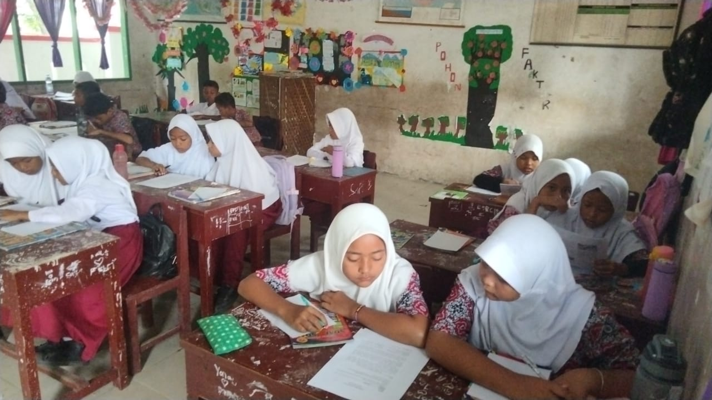

Kegiatan pre test kelas kontrol

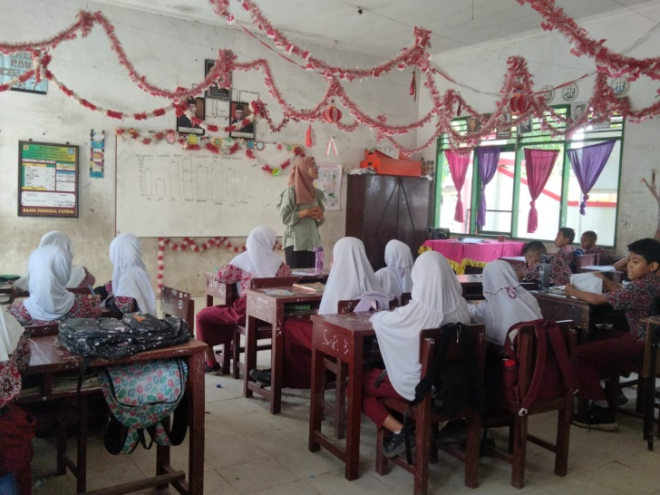

Kegiatan pembelajaran kelas kontrol

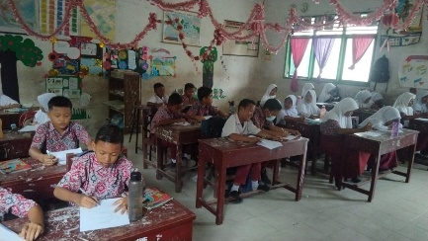

Kegiatan post test kelas kontrol

**a. Dokumentasi kelas eksperimen**

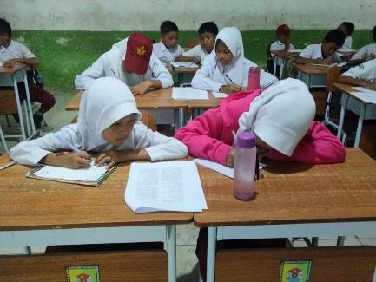

Kegiatan pre test kelas ekperimen

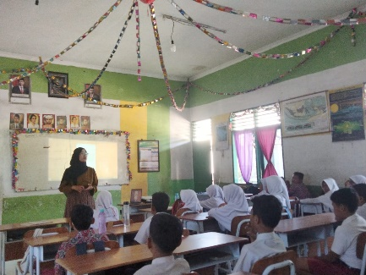

Kegiatan penyampaian materi

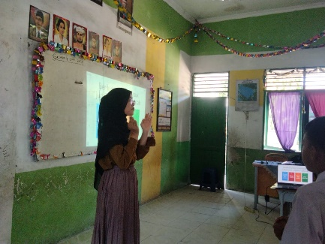

Kegiatan menyampaikan aturan untuk menjawab kuis

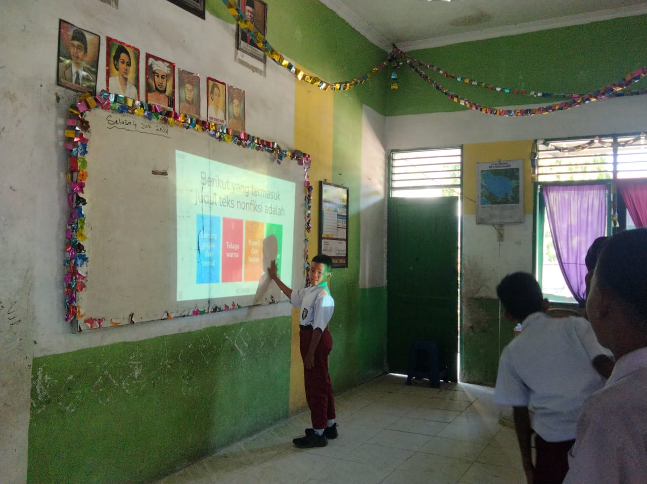

Siswa menjawab kuis

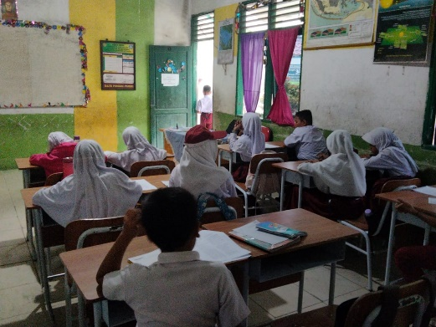

Kegiatan post test kelas ekperimen

**DOKUMENTASI HASIL YANG DIPEROLEH SISWA**

**A. Hasil Angket (Minat Belajar)**

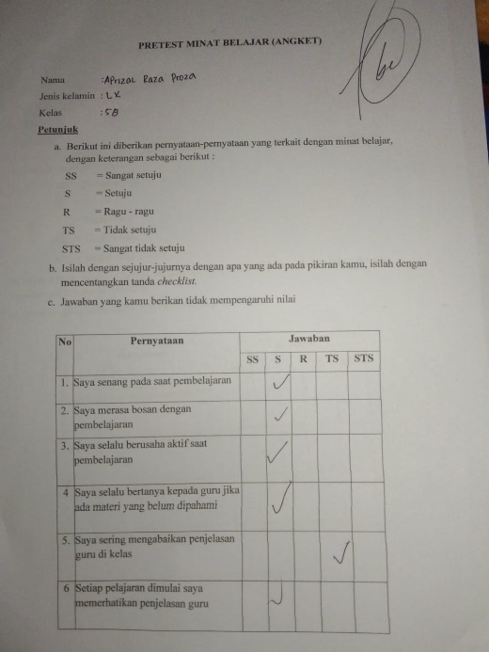 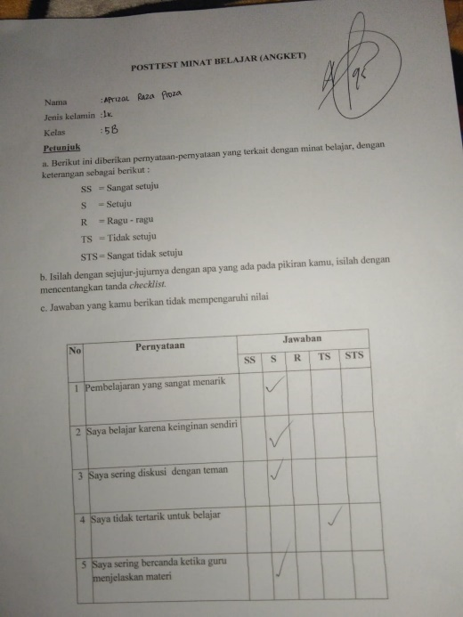

**B. Hasil Belajar**

